Әкімдіктің 2016 жылғы 21 маусымдағы № 284 "Отбасы және балалар саласында көрсетілетін мемлекеттік қызметтер регламенттерін бекіту туралы" қаулысына өзгерістер мен толықтыру енгізу туралы
Қостанай облысы әкімдігінің 2018 жылғы 27 маусымдағы № 300 қаулысы. Қостанай облысының Әділет департаментінде 2018 жылғы 13 шілдеде № 7970 болып тіркелді
"Мемлекеттік көрсетілетін қызметтер туралы" 2013 жылғы 15 сәуірдегі Қазақстан Республикасы Заңының 16-бабына сәйкес Қостанай облысының әкімдігі ҚАУЛЫ ЕТЕДІ:
1. Қостанай облысы әкімдігінің 2016 жылғы 21 маусымдағы № 284 "Отбасы және балалар саласында көрсетілетін мемлекеттік қызметтер регламенттерін бекіту туралы" қаулысына (Нормативтік құқықтық актілерді мемлекеттік тіркеу тізілімінде № 6546 болып тіркелген, 2016 жылғы 26 шілдеде "Әділет" ақпараттық-құқықтық жүйесінде жарияланған) келесі өзгерістер мен толықтыру енгізілсін:

1-тармақ келесі редакцияда жазылсын:
"1. Мыналар:
1) осы қаулының 1-қосымшасына сәйкес "Қорғаншылық және қамқоршылық жөнінде анықтамалар беру" мемлекеттік көрсетілетін қызмет регламенті;
2) осы қаулының 2-қосымшасына сәйкес "Жетім балаға (жетім балаларға) және ата-анасының қамқорлығынсыз қалған балаға (балаларға) қамқоршылық немесе қорғаншылық белгілеу" мемлекеттік көрсетілетін қызмет регламенті;
3) осы қаулының 3-қосымшасына сәйкес "Кәмелетке толмаған балалардың мүлкіне иелік ету және кәмелетке толмаған балаларға мұра ресімдеу үшін анықтамалар беру" мемлекеттік көрсетілетін қызмет регламенті;
4) осы қаулының 4-қосымшасына сәйкес "Кәмелетке толмаған балаларға меншік құқығында тиесілі мүлікпен жасалатын мәмілелерді ресімдеу үшін қорғаншылық немесе қамқоршылық бойынша функцияларды жүзеге асыратын органдардың анықтамаларын беру" мемлекеттік көрсетілетін қызмет регламенті;
5) осы қаулының 5-қосымшасына сәйкес "Қамқоршыларға немесе қорғаншыларға жетім баланы (жетім балаларды) және ата-анасының қамқорлығынсыз қалған баланы (балаларды) асырап-бағуға жәрдемақы тағайындау" мемлекеттік көрсетілетін қызмет регламенті;
6) осы қаулының 6-қосымшасына сәйкес "Патронат тәрбиешiлерге берiлген баланы (балаларды) асырап-бағуға ақшалай қаражат төлеуді тағайындау" мемлекеттік көрсетілетін қызмет регламенті;
7) осы қаулының 7-қосымшасына сәйкес "Жетім баланы және (немесе) ата-анасының қамқорлығынсыз қалған баланы асырап алуға байланысты біржолғы ақшалай төлемді тағайындау" мемлекеттік көрсетілетін қызмет регламенті;
8) осы қаулының 8-қосымшасына сәйкес "Баланы (балаларды) патронаттық тәрбиелеуге беру" мемлекеттік көрсетілетін қызмет регламенті;
9) осы қаулының 9-қосымшасына сәйкес "Бала асырап алуға тілек білдірген адамдарды есепке қою" мемлекеттік көрсетілетін қызмет регламенті;
10) осы қаулының 10-қосымшасына сәйкес "Шалғайдағы ауылдық елді мекендерде тұратын балаларды жалпы білім беру ұйымдарына және кейін үйлеріне тегін тасымалдауды ұсыну" мемлекеттік көрсетілетін қызмет регламенті;
11) осы қаулының 11-қосымшасына сәйкес "Мемлекеттік білім беру мекемелеріндегі білім алушылар мен тәрбиенушілердің жекелеген санаттарына қала сыртындағы және мектеп жанындағы лагерьлерде демалуы үшін құжаттар қабылдау және жолдама беру" мемлекеттік көрсетілетін қызмет регламенті;
12) осы қаулының 12-қосымшасына сәйкес "Жалпы білім беретін мектептердегі білім алушылар мен тәрбиеленушілердің жекелеген санаттарын тегін және жеңілдікпен тамақтандыруды ұсыну" мемлекеттік көрсетілетін қызмет регламенті;
13) осы қаулының 13-қосымшасына сәйкес "Балаға кері әсер етпейтін ата-ана құқықтарынан айырылған ата-аналарға баламен кездесуіне рұқсат беру" мемлекеттік көрсетілетін қызмет регламенті;
14) осы қаулының 14-қосымшасына сәйкес "Баланы (балаларды) қабылдаушы отбасына тәрбиелеуге беру және оларды асырауға ақшалай қаражат төлеуді тағайындау" мемлекеттік көрсетілетін қызмет регламенті бекітілсін.";
көрсетілген қаулының 1, 2, 3, 4, 5, 6, 7, 8, 9, 10, 11, 12 және 13-қосымшалары осы қаулының 1, 2, 3, 4, 5, 6, 7, 8, 9, 10, 11, 12 және 13-қосымшаларына сәйкес редакцияда жазылсын;
осы қаулының 14-қосымшаға сәйкес 14-қосымшамен толықтырылсын.
2. "Қостанай облысы әкімдігінің білім басқармасы" мемлекеттік мекемесі Қазақстан Республикасының заңнамасында белгіленген тәртіпте:
1) осы қаулының аумақтық әділет органында мемлекеттік тіркелуін;
2) осы әкімдіктің қаулысы мемлекеттік тіркелген күнінен бастап күнтізбелік он күн ішінде оның қазақ және орыс тілдеріндегі қағаз және электрондық түрдегі көшірмесін "Республикалық құқықтық ақпарат орталығы" шаруашылық жүргізу құқығындағы республикалық мемлекеттік кәсіпорнына ресми жариялау және Қазақстан Республикасы нормативтік құқықтық актілерінің эталондық бақылау банкіне енгізу үшін жіберілуін;
3) осы қаулыны ресми жарияланғанынан кейін Қостанай облысы әкімдігінің интернет-ресурсында орналастырылуын қамтамасыз етсін.
3. Осы қаулының орындалуын бақылау Қостанай облысы әкімінің жетекшілік ететін орынбасарына жүктелсін.
4. Осы қаулы алғашқы ресми жарияланған күнінен кейiн күнтiзбелiк он күн өткен соң қолданысқа енгiзiледi.
Қостанай облысының әкімі |  | А. Мұхамбетов
Әкімдіктің
2018 жылғы 27 маусымдағы
№ 300 қаулысына
1-қосымша

Әкімдіктің
2016 жылғы 21 маусымдағы
№ 284 қаулысына
1-қосымша
"Қорғаншылық және қамқоршылық жөнінде анықтамалар беру" мемлекеттік көрсетілетін қызмет регламенті
1. Жалпы ережелер
1. "Қорғаншылық және қамқоршылық жөнінде анықтамалар беру" мемлекеттік қызметін (бұдан әрі – мемлекеттік көрсетілетін қызмет) аудандардың және облыстық маңызы бар қалалардың жергілікті атқарушы органдары (аудандар және облыстық маңызы бар қалалар әкімдіктерінің білім бөлімдері) (бұдан әрі – көрсетілетін қызметті беруші) көрсетеді.
Өтiнiштердi қабылдау және мемлекеттiк қызмет көрсетудің нәтижесiн беру:
1) "Азаматтарға арналған үкімет" мемлекеттік корпорациясы" коммерциялық емес акционерлік қоғамының Қостанай облысы бойынша филиалы – "Халыққа қызмет көрсету орталығы" департаменті және оның қалалар мен аудандардағы бөлімдері (бұдан әрі – Мемлекеттік корпорация);
2) "электрондық үкіметтің" www.egov.kz веб-порталы (бұдан әрі – Портал) арқылы жүзеге асырылады.
2. Мемлекеттік қызмет көрсету нысаны: электрондық (толық автоматтандырылған) және (немесе) қағаз жүзінде.
3. Мемлекеттік көрсетілетін қызмет көрсетудің нәтижесі – Қазақстан Республикасы Білім және ғылым министрінің 2015 жылғы 13 сәуірдегі № 198 "Отбасы және балалар саласында көрсетілетін мемлекеттік қызметтер стандарттарын бекіту туралы" бұйрығымен (Нормативтік құқықтық актілерді мемлекеттік тіркеу тізілімінде № 11184 болып тіркелген) бекітілген "Қорғаншылық және қамқоршылық жөнінде анықтамалар беру" мемлекеттік көрсетілетін қызмет стандартының (бұдан әрі – Стандарт) 1-қосымшасына сәйкеснысан бойынша қамқоршылық және қорғаншылық белгілеу туралы анықтама не болмаса Стандарттың 11-тармағында көрсетілген негіздер бойынша және жағдайларда мемлекеттік қызмет көрсетуден бас тарту туралы дәлелді жауап.
Мемлекеттік қызмет көрсету нәтижесін ұсыну нысаны – электрондық және (немесе) қағаз түрінде.
Көрсетілетін қызметті алушы мемлекеттік көрсетілетін қызметті көрсету нәтижесі үшін қағаз жеткізгіште өтініш берген жағдайда мемлекеттік қызмет көрсету нәтижесі электрондық форматта ресімделеді, қағазға басып шығарылады, көрсетілетін қызметті берушінің уәкілетті тұлғасының қолымен және мөрімен расталады.
Порталда мемлекеттік қызмет көрсетудің нәтижесі көрсетілетін қызметті алушының "жеке кабинетіне" көрсетілетін қызметті берушінің уәкілетті адамының электрондық цифрлық қолтаңбасымен (бұдан әрі – ЭЦҚ) қол қойылған электрондық құжат нысанында жіберіледі.
2. Мемлекеттік қызметтті көрсету процесінде көрсетілетін қызмет берушінің құрылымдық бөлімшелерінің (қызметкерлерінің) іс-қимылы тәртібін сипаттау
4. Мемлекеттік көрсетілетін қызмет стандартының 9-тармағында көрсетілген құжаттарды қабылдау (бұдан әрі – құжаттар топтамасы) және мемлекеттік қызмет көрсету нәтижесін беру көрсетілетін қызметті берушінің құрылымдық бөлімшелері (қызметкерлері) арқылы жүзеге асырылмайды.
3. Мемлекеттік қызмет көрсету процесінде көрсетілетін қызметті берушінің құрылымдық бөлімшелерінің (қызметкерлерінің) өзара іс-қимылы тәртібін сипаттау
5. Құжаттар топтамасын қабылдау және мемлекеттiк қызмет көрсету нәтижесiн беру көрсетілетін қызметті берушінің құрылымдық бөлімшелері (қызметкерлері) арқылы жүзеге асырылмайды.
4. "Азаматтарға арналған үкімет" мемлекеттік корпорациясымен және (немесе) өзге де көрсетілетін қызметті берушілермен өзара іс-қимыл тәртібін, сондай-ақ мемлекеттік қызмет көрсету процесінде ақпараттық жүйелерді пайдалану тәртібін сипаттау
6. Мемлекеттік корпорацияға жүгіну тәртібін сипаттау, көрсетілетін қызметті берушінің сұранысын өңдеу ұзақтығы:
1) көрсетілетін қызметті алушы мемлекеттік қызметті алу үшін Мемлекеттік корпорацияға жүгінеді, мемлекеттік корпорация қызметкері құжаттар топтамасының толықтығын тексереді және көрсетілетін қызметті алушыға құжаттар топтамасының қабылданғаны туралы қолхат береді, 3 (үш) минут.
Көрсетілетін қызметті алушы құжаттар топтамасын толық ұсынбаған жағдайда, мемлекеттік корпорацияқызметкері өтінішті қабылдаудан бас тартады және Стандарттың 3-қосымшасына сәйкес нысан бойынша құжаттарды қабылдаудан бас тарту туралы қолхат береді, 2 (екі) минут.
Құжаттар топтамасы толық ұсынылған кезде, Мемлекеттік корпорация қызметкері өтінішті "Мемлекеттік корпорацияға арналған интеграцияланған ақпараттық жүйе" ақпараттық жүйесінде тіркейді, егер Қазақстан Республикасының заңдарында өзгеше көзделмесе, Мемлекеттік корпорация қызметкері заңмен қорғалатын құпияны қамтитын ақпараттық жүйелердегі мәліметтерді пайдалануға көрсетілетін қызметті алушының жазбаша келісімін алады және көрсетілетін қызметті алушыға тиісті құжаттардың қабылданғаны туралы қолхат береді, 5 (бес) минут;
2) Мемлекеттік корпорацияның қызметкері құжаттар топтамасын көрсетілетін қызметті берушіге жібереді, 3 (үш) минут;
3) көрсетілетін қызметті беруші мемлекеттік қызмет көрсету нәтижесін дайындайды және Мемлекеттік корпорацияға жолдайды, 5 (бес) минут.
Жетім балаға (жетім балаларға) және ата-анасының қамқорлығынсыз қалған балаға (балаларға) қамқоршылық немесе қорғаншылық белгілеу жөніндегі деректер ақпараттық жүйелерінде болмаған жағдайда, көрсетілетін қызметті беруші мемлекеттік қызметті көрсету нәтижесін Мемлекеттік корпорацияға мемлекеттік қызмет көрсету мерзімі аяқталғанға дейін бір тәуліктен кешіктірмей жеткізуді қамтамасыз етеді – 2 (екі) жұмыс күні;
4) Мемлекеттік корпорация қызметкері құжаттар топтамасының қабылданғаны туралы қолхатта көрсетілген мерзімде көрсетілетін қызметті алушыға мемлекеттік қызмет көрсету нәтижесін береді, 2 (екі) минут.
7. Портал арқылы мемлекеттік қызмет көрсету кезінде көрсетілетін қызметті алушы мен көрсетілетін қызметті берушінің рәсімдерінің (іс-қимылдарының) реттілігін жүгіну тәртібін сипаттау:
1) көрсетілетін қызметті алушы Порталда тіркелуді (авторизациялауды) жеке сәйкестендіру нөмірі (бұдан әрі – ЖСН) арқылы жүзеге асырады;
2) көрсетілетін қызметті алушының электрондық мемлекеттік қызметті таңдауы, электрондық сұраныс жолдарын толтыруы және құжаттар топтамасын бекітуі;
3) қызметті берушінің ЭЦҚ көмегімен электрондық мемлекеттік қызмет көрсету үшін электрондық сұрауды куәландыру;
4) көрсетілетін қызметті берушінің электрондық сұранысты өңдеуі (тексеруі, тіркеуі);
5) көрсетілетін қызметті алушының электрондық сұраныс мәртебесі мен мемлекеттік қызмет көрсету мерзімі туралы хабарламаны көрсетілетін қызметті алушының "жеке кабинетіндегі" мемлекеттік қызмет көрсетуді алу тарихында алуы;
6) көрсетілетін қызметті берушінің мемлекеттік қызмет көрсету нәтижесін көрсетілетін қызметті алушының "жеке кабинетіне" ЭЦҚ қойылған электрондық құжат нысанында жіберуі;
7) көрсетілетін қызметті алушының мемлекеттік қызмет көрсету нәтижесін көрсетілетін қызметті алушының "жеке кабинетінде" алуы.
Портал арқылы электрондық мемлекеттік қызметті көрсету кезіндегі функционалдық өзара іс-қимыл диаграммасы осы Регламенттің 1-қосымшасында көрсетілген.
Мемлекеттік қызмет көрсету процесінде рәсімдердің (іс-қимылдардың) ретін, көрсетілетін қызметті берушінің құрылымдық бөлімшелерінің (қызметкерлерінің) өзара іс-қимылдарының толық сипаттамасы, сондай-ақ өзге де көрсетілетін қызметті берушілермен және (немесе) Мемлекеттік корпорациямен өзара іс-қимыл тәртібінің және мемлекеттік қызмет көрсету процесінде ақпараттық жүйелерді қолдану тәртібінің сипаттамасы осы Регламенттің 2-қосымшасына сәйкес мемлекеттік қызмет көрсетудің бизнес-процестерінің анықтамалығында көрсетіледі.
"Қорғаншылық және
қамқоршылық жөнінде
анықтамалар беру" мемлекеттік
көрсетілетін қызмет
регламентіне 1-қосымша
Портал арқылы мемлекеттік қызмет көрсету кезіндегі функционалдық өзара іс-қимыл диаграммасы

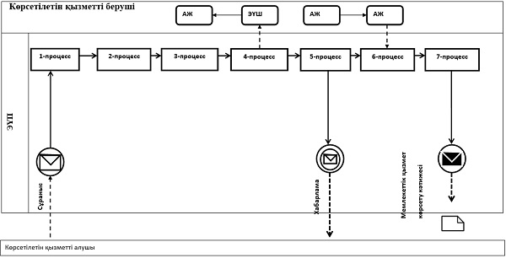

Шартты белгілер мен қысқартулар:

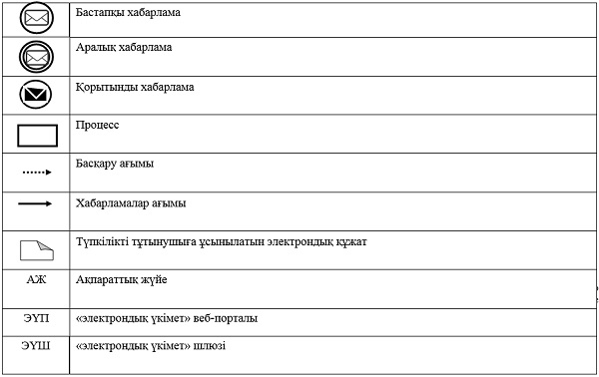

"Қорғаншылық және
қамқоршылық жөнінде
анықтамалар беру" мемлекеттік
көрсетілетін қызмет
регламентіне 2-қосымша
"Қорғаншылық және қамқоршылық жөнінде анықтамалар беру" мемлекеттік қызмет көрсетудің бизнес-процестерінің анықтамалығы

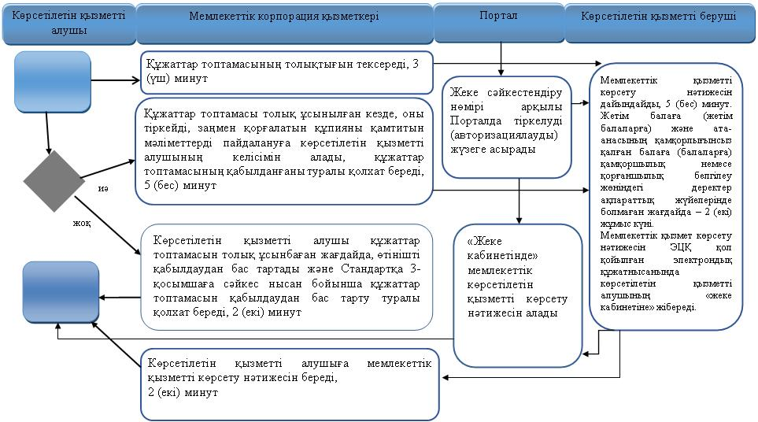

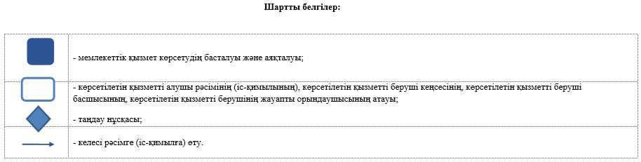

Әкімдіктің
2018 жылғы 27 маусымдағы
№ 300 қаулысына
2-қосымша

Әкімдіктің
2016 жылғы 21 маусымдағы
№ 284 қаулысына
2-қосымша
"Жетім балаға (жетім балаларға) және ата-анасының қамқорлығынсыз қалған балаға (балаларға) қамқоршылық немесе қорғаншылық белгілеу" мемлекеттік көрсетілетін қызмет регламенті
1. Жалпы ережелер
1. "Жетім балаға (жетім балаларға) және ата-анасының қамқорлығынсыз қалған балаға (балаларға) қамқоршылық немесе қорғаншылық белгілеу" мемлекеттік көрсетілетін қызметі (бұдан әрі – мемлекеттік көрсетілетін қызмет) аудандардың және облыстық маңызы бар қалалардың жергілікті атқарушы органдары (аудандардың және облыстық маңызы бар қалалардың білім бөлімдері) (бұдан әрі – көрсетілетін қызметті беруші) көрсетеді.
Өтiнiштi қабылдау және мемлекеттiк қызметті көрсетудің нәтижесiн беру:
1) "Азаматтарға арналған үкімет" мемлекеттік корпорациясы" коммерциялық емес акционерлік қоғамының Қостанай облысы бойынша филиалы – "Халыққа қызмет көрсету орталығы" департаменті және оның қалалар мен аудандардағы бөлімдері (бұдан әрі – Мемлекеттік корпорация);
2) "электрондық үкіметтің" www.еgоv.kz веб-порталы (бұдан әрі – Портал) арқылы жүзеге асырылады.
2. Мемлекеттік қызмет көрсету нысаны: электрондық (ішінара автоматтандырылған) және (немесе) қағаз жүзінде.
3. Мемлекеттік қызмет көрсетудің нәтижесі – Қазақстан Республикасы Білім және ғылым министрінің 2015 жылғы 13 сәуірдегі № 198 "Отбасы және балалар саласында көрсетілетін мемлекеттік қызметтер стандарттарын бекіту туралы" бұйрығымен (Нормативтік құқықтық актілерді мемлекеттік тіркеу тізілімінде № 11184 болып тіркелген) бекітілген "Жетім балаға (жетім балаларға) және ата-анасының қамқорлығынсыз қалған балаға (балаларға) қамқоршылық немесе қорғаншылық белгілеу" мемлекеттік көрсетілетін қызмет стандартының 1-қосымшасына сәйкес нысан бойынша қамқоршылық немесе қорғаншылық белгілеу туралы аудан және облыстық маңызы бар қала әкімдігінің қаулысы не Стандарттың 10-тармағында көрсетілген негіздер бойынша мемлекеттік қызмет көрсетуден бас тарту туралы дәлелді жауап.
Мемлекеттік қызметті көрсету нәтижесін ұсыну нысаны – электрондықжәне (немесе) қағаз түрінде.
Көрсетілетін қызметті алушы мемлекеттік көрсетілетін қызметті көрсету нәтижесі үшін қағаз жеткізгіште өтініш берген жағдайда мемлекеттік қызмет көрсету нәтижесі электрондық форматта ресімделеді, қағазға басып шығарылады, көрсетілетін қызметті берушінің уәкілетті тұлғасының қолымен және мөрімен расталады.
Порталда мемлекеттік қызмет көрсетудің нәтижесі көрсетілетін қызметті алушының "жеке кабинетіне" көрсетілетін қызметті берушінің уәкілетті адамының электрондық цифрлық қолтаңбасымен (бұдан әрі – ЭЦҚ) қол қойылған электрондық құжат нысанында жіберіледі.
2. Мемлекеттік қызметті көрсету процесінде көрсетілетін қызметті берушінің құрылымдық бөлімшелерінің (қызметкерлерінің) іс-қимылы тәртібін сипаттау
4. Стандарттың 9-тармағында көрсетілген құжаттарды (бұдан әрі – құжаттар топтамасы) қабылдау және мемлекеттік көрсетілетін қызметтің нәтижесін беру көрсетілетін қызметті берушінің құрылымдық бөлімшелері (қызметкерлері) арқылы жүзеге асырылмайды.
3. Мемлекеттік қызмет көрсету процесінде көрсетілетін қызмет берушінің құрылымдық бөлімшелерінің (қызметкерлерінің) өзара іс-қимылы тәртібін сипаттау
5. Құжаттар топтамасын қабылдау және мемлекеттiк қызметті көрсетудің нәтижесін беру көрсетілетін қызметті берушінің құрылымдық бөлімшелері (қызметкерлері) арқылы жүзеге асырылмайды.
4. "Азаматтарға арналған үкімет" мемлекеттік корпорациясымен және (немесе) өзге де көрсетілетін қызметті берушілермен өзара іс-қимыл тәртібін, сондай-ақ мемлекеттік қызмет көрсету процесінде ақпараттық жүйелерді пайдалану тәртібін сипаттау
6. Мемлекеттік корпорацияға жүгіну тәртібін сипаттау, көрсетілетін қызметті берушінің сұранысын өңдеу ұзақтығы:
1) көрсетілетін қызметті алушы мемлекеттік көрсетілетін қызметті алу үшін Мемлекеттік корпорацияға жүгінеді, мемлекеттік корпорацияның қызметкері құжаттар топтамасының толықтығын тексереді, 3 (үш) минут.
Құжаттар топтамасы толық ұсынылған кезде, Мемлекеттік корпорация қызметкері өтінішті "Мемлекеттік корпорацияға арналған интеграцияланған ақпараттық жүйе" ақпараттық жүйесінде тіркейді, егер Қазақстан Республикасының заңдарында өзгеше көзделмесе, заңмен қорғалатын құпияны қамтитын ақпараттық жүйелердегі мәліметтерді пайдалануға көрсетілетін қызметті алушының жазбаша келісімін алады және көрсетілетін қызметті алушыға құжаттар топтамасының қабылданғаны туралы тиісті қолхат береді, 5 (бес) минут.
Көрсетілетін қызметті алушы құжаттар топтамасын толық ұсынбаған жағдайда Мемлекеттік корпорацияның қызметкері өтінішті қабылдаудан бас тартады және Стандартқа 4-қосымшаға сәйкес нысан бойынша қолхат береді, 2 (екі) минут;
2) Мемлекеттік корпорация қызметкері құжаттар топтамасын дайындайды және оны курьерлік немесе осыған өкілетті өзге де байланыс арқылы көрсетілетін қызметті берушіге жібереді, 1 (бір) күн.
Қабылдау күнi мемлекеттiк қызмет көрсету мерзiмiне кiрмейдi;
3) көрсетілетін қызметті беруші мемлекеттік қызметті көрсету нәтижесін дайындайды және Мемлекеттік корпорацияға жібереді, күнтізбелік 29 (жиырма тоғыз) күн.
Мемлекеттік қызметті беруші мемлекеттік қызметті көрсету нәтижесін Мемлекеттік корпорацияға мемлекеттік қызмет көрсету мерзімі аяқталғанға дейін бір тәулік бұрын жеткізуді қамтамасыз етеді;
4) Мемлекеттік корпорацияның қызметкері жеке (не нотариалды расталған сенімхат бойынша оның өкілінің) куәлігін көрсеткен жағдайда, тиісті құжаттар топтамасын қабылдау туралы қолхат негізінде көрсетілетін қызметті берушіге мемлекеттік қызметті көрсету нәтижесін береді, 5 (бес) минут.
7. Портал арқылы мемлекеттік қызмет көрсету кезінде көрсетілетін қызметті алушымен көрсетілетін қызметті беруші рәсімдерінің (іс-қимылдарының) реттілігін және жүгіну тәртібін сипаттау:
1) көрсетілетін қызметті алушы жеке сәйкестендіру нөмірі арқылы Порталда тіркелуді (авторизациялауды) жүзеге асырады;
2) көрсетілетін қызметті алушының электрондық мемлекеттік қызметті таңдауы, электрондық сұраныс жолдарын толтыруы және құжаттар топтамасын бекітуі;
3) электрондық мемлекеттік қызмет көрсету үшін көрсетілетін қызметті алушының электрондық сұранысты ЭЦҚ арқылы куәландыруы;
4) көрсетілетін қызметті берушінің электрондық сұранысты өңдеуі (тексеруі, тіркеуі);
5) көрсетілетін қызметті алушының "жеке кабинетінде" мемлекеттік көрсетілетін қызметті алу тарихында мемлекеттік қызмет көрсету мерзімі мен электрондық сұраныс мәртебесі туралы хабарламаны алуы;
6) көрсетілетін қызметті берушінің мемлекеттік қызмет көрсету нәтижесін ЭЦҚ қол қойылған электрондық құжат нысанында көрсетілетін қызметті алушының "жеке кабинетіне" жіберуі;
7) көрсетілетін қызметті алушы көрсетілетін қызметті алушының "жеке кабинетінде" мемлекеттік қызметтің нәтижесін алуы.
Портал арқылы мемлекеттік қызмет көрсетуде тартылған ақпараттық жүйелердің функционалдық өзара іс-қимыл диаграммасы осы Регламенттің 1-қосымшасында ұсынылған.
Мемлекеттік қызмет көрсету процесінде рәсімдердің (іс-қимылдардың) ретін, көрсетілетін қызметті берушінің құрылымдық бөлімшелерінің (қызметкерлерінің) өзара іс-қимылдарының толық сипаттамасы, сондай-ақ өзге де көрсетілетін қызметті берушілер және (немесе) Мемлекеттік корпорациямен өзара іс-қимыл тәртібінің және мемлекеттік қызмет көрсету процесінде ақпараттық жүйелерді пайдалану тәртібінің сипаттамасы осы Регламенттің 2-қосымшасына сәйкес мемлекеттік қызмет көрсетудің бизнес-процестерінің анықтамалығында көрсетіледі.
"Жетім балаға (жетім балаларға)
және ата-анасының
қамқорлығынсыз қалған балаға
(балаларға) қамқоршылық
немесе қорғаншылық белгілеу"
мемлекеттік көрсетілетін қызмет
регламентіне 1-қосымша
Портал арқылы мемлекеттік қызмет көрсетуге тартылған ақпараттық жүйелердің функционалдық өзара іс-қимыл диаграммасы

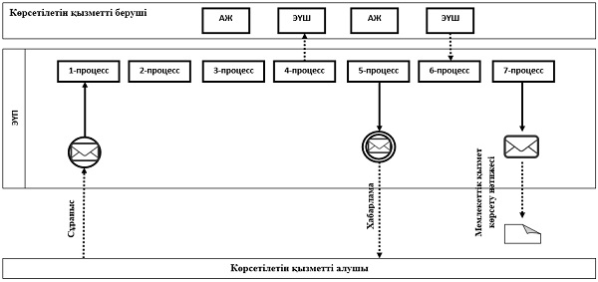

Шартты белгілер мен қысқартулар:

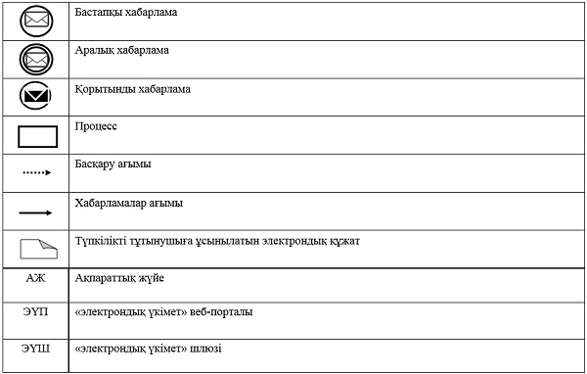

Жетім балаға (жетімбалаларға)
және ата-анасының
қамқорлығынсыз қалған балаға
(балаларға) қамқоршылық
немесе қорғаншылық белгілеу"
мемлекеттік көрсетілетін қызмет
регламентіне 2-қосымша
"Жетім балаға (жетім балаларға) және ата-анасының қамқорлығынсыз қалған балаға (балаларға) қамқоршылық немесе қорғаншылық белгілеу" мемлекеттік қызмет көрсетудің бизнес-процестерінің анықтамалығы

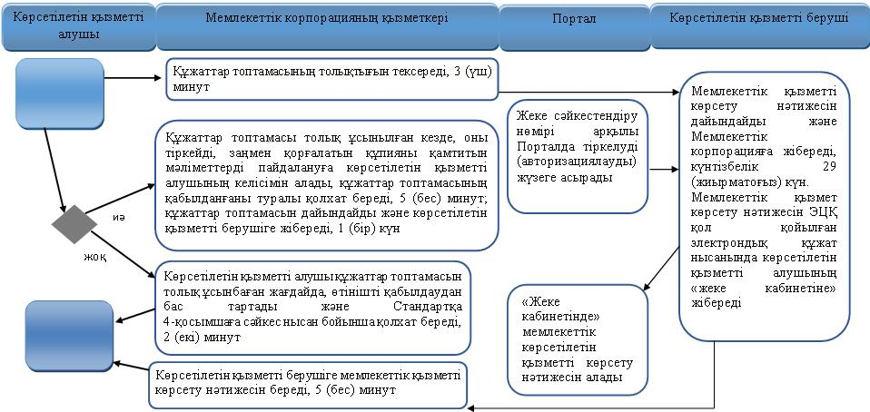

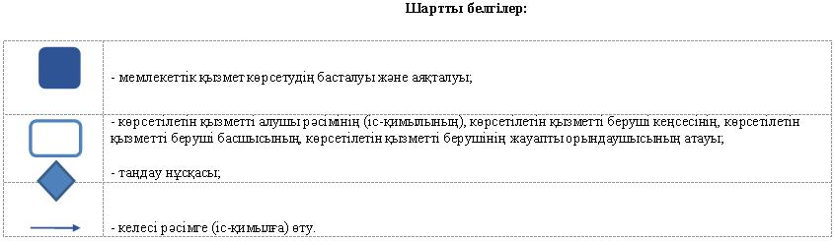

Әкімдіктің
2018 жылғы 27 маусымдағы
№ 300 қаулысына
3-қосымша

Әкімдіктің
2016 жылғы 21 маусымдағы
№ 284 қаулысына
3-қосымша
"Кәмелетке толмаған балалардың мүлкіне иелік ету және кәмелетке толмаған балаларға мұра ресімдеу үшін анықтамалар беру" мемлекеттік көрсетілетін қызмет регламенті
1. Жалпы ережелер
1. "Кәмелетке толмаған балалардың мүлкіне иелік ету және кәмелетке толмаған балаларға мұра ресімдеу үшін анықтамалар беру" мемлекеттік көрсетілетін қызметі (бұдан әрі – мемлекеттік көрсетілетін қызмет) аудандардың және облыстық маңызы бар қалалардың жергілікті атқарушы органдары (аудандардың және облыстық маңызы бар қалалардың білім бөлімдері) (бұдан әрі – көрсетілетін қызметті беруші) көрсетеді.
Өтiнiштi қабылдау және мемлекеттiк қызметті көрсетудің нәтижесiн беру:
1) "Азаматтарға арналған үкімет" мемлекеттік корпорациясы" коммерциялық емес акционерлік қоғамының Қостанай облысы бойынша филиалы – "Халыққа қызмет көрсету орталығы" департаменті және оның қалалар мен аудандардағы бөлімдері (бұдан әрі – Мемлекеттік корпорация);
2) "электрондық үкіметтің" www.еgоv.kz веб-порталы (бұдан әрі – Портал) арқылы жүзеге асырылады.
2. Мемлекеттік қызмет көрсету нысаны: электрондық (ішінара автоматтандырылған) және (немесе) қағаз жүзінде.
3. Мемлекеттік қызмет көрсетудің нәтижесі:
1) Қазақстан Республикасы Білім және ғылым министрінің 2015 жылғы 13 сәуірдегі № 198 "Отбасы және балалар саласында көрсетілетін мемлекеттік қызметтер стандарттарын бекіту туралы" бұйрығымен (Нормативтік құқықтық актілерді мемлекеттік тіркеу тізілімінде № 11184 болып тіркелген) бекітілген "Кәмелетке толмаған балалардың мүлкіне иелік ету және кәмелетке толмаған балаларға мұра ресімдеу үшін анықтамалар беру" мемлекеттік көрсетілетін қызмет стандартының (бұдан әрі – Стандарт) 1-қосымшасына сәйкес нысан бойынша меншік құқығы бар кәмелетке толмаған балалардың мүліктеріне иелік ету үшін берілетін анықтама;
2) Стандарттың 2-қосымшасына сәйкес нысан бойынша ішкі істер органдарына кәмелетке толмаған балалардың мүліктеріне иелік ету үшін берілетін анықтама;
3) Стандарттың 3-қосымшасына сәйкес нысан бойынша меншік құқығы бар кәмелетке толмаған балалардың мүліктеріне иелік ету үшін берілетін анықтама не Стандарттың 11-тармағында көрсетілген негіздер бойынша мемлекеттік қызмет көрсетуден бас тарту туралы дәлелді жауап.
Мемлекеттік қызметті көрсету нәтижесін ұсыну нысаны – электрондық және (немесе) қағаз түрінде.
Көрсетілетін қызметті алушы мемлекеттік көрсетілетін қызметті көрсету нәтижесі үшін қағаз жеткізгіште өтініш берген жағдайда мемлекеттік қызмет көрсету нәтижесі электрондық форматта ресімделеді, қағазға басып шығарылады, көрсетілетін қызметті берушінің уәкілетті тұлғасының қолымен және мөрімен расталады.
Порталда мемлекеттік қызмет көрсетудің нәтижесі көрсетілетін қызметті алушының "жеке кабинетіне" көрсетілетін қызметті берушінің уәкілетті адамының электрондық цифрлық қолтаңбасымен (бұдан әрі – ЭЦҚ) қол қойылған электрондық құжат нысанында жіберіледі.
2. Мемлекеттік қызметті көрсету процесінде көрсетілетін қызметті берушінің құрылымдық бөлімшелерінің (қызметкерлерінің) іс-қимылы тәртібін сипаттау
4. Стандарттың 9-тармағында көрсетілген құжаттарды (бұдан әрі – құжаттар топтамасы) қабылдау және мемлекеттік көрсетілетін қызметтің нәтижесін беру көрсетілетін қызметті берушінің құрылымдық бөлімшелері (қызметкерлері) арқылы жүзеге асырылмайды.
3. Мемлекеттік қызмет көрсету процесінде көрсетілетін қызмет берушінің құрылымдық бөлімшелерінің (қызметкерлерінің) өзара іс-қимылы тәртібін сипаттау
5. Құжаттар топтамасын қабылдау және мемлекеттiк қызметті көрсетудің нәтижесін беру көрсетілетін қызметті берушінің құрылымдық бөлімшелері (қызметкерлері) арқылы жүзеге асырылмайды.
4. "Азаматтарға арналған үкімет" мемлекеттік корпорациясымен және (немесе) өзге де көрсетілетін қызметті берушілермен өзара іс-қимыл тәртібін, сондай-ақ мемлекеттік қызмет көрсету процесінде ақпараттық жүйелерді пайдалану тәртібін сипаттау
6. Мемлекеттік корпорацияға жүгіну тәртібін сипаттау, көрсетілетін қызметті берушінің сұранысын өңдеу ұзақтығы:
1) көрсетілетін қызметті алушы мемлекеттік көрсетілетін қызметті алу үшін Мемлекеттік корпорацияға жүгінеді, мемлекеттік корпорацияның қызметкері құжаттар топтамасының толықтығын тексереді, 3 (үш) минут.
Құжаттар топтамасы толық ұсынылған кезде, Мемлекеттік корпорация қызметкері өтінішті "Мемлекеттік корпорацияға арналған интеграцияланған ақпараттық жүйе" ақпараттық жүйесінде тіркейді, егер Қазақстан Республикасының заңдарында өзгеше көзделмесе, заңмен қорғалатын құпияны қамтитын ақпараттық жүйелердегі мәліметтерді пайдалануға көрсетілетін қызметті алушының жазбаша келісімін алады және көрсетілетін қызметті алушыға құжаттар топтамасының қабылданғаны туралы тиісті қолхат береді, 5 (бес) минут.
Көрсетілетін қызметті алушы құжаттар топтамасын толық ұсынбаған жағдайда Мемлекеттік корпорацияның қызметкері өтінішті қабылдаудан бас тартады және Стандартқа 7-қосымшаға сәйкес нысан бойынша қолхат береді, 2 (екі) минут;
2) Мемлекеттік корпорация қызметкері құжаттар топтамасын дайындайды және оны курьерлік немесе осыған өкілетті өзге де байланыс арқылы көрсетілетін қызметті берушіге жібереді, 1 (бір) күн.
Қабылдау күнi мемлекеттiк қызмет көрсету мерзiмiне кiрмейдi;
3) көрсетілетін қызметті беруші мемлекеттік қызметті көрсету нәтижесін дайындайды және Мемлекеттік корпорацияға жібереді, 4 (төрт) жұмыс күні.
Көрсетілетін қызметті беруші мемлекеттік қызметті көрсету нәтижесін Мемлекеттік корпорацияға мемлекеттік қызмет көрсету мерзімі аяқталғанға дейін бір тәуліктен кешіктірмейжеткізуді қамтамасыз етеді;
4) Мемлекеттік корпорацияның қызметкері жеке (не нотариалды расталған сенімхат бойынша оның өкілінің) куәлігін көрсеткен жағдайда, құжаттар топтамасын қабылдау туралы қолхатта көрсетілген мерзімде көрсетілетін қызметті берушіге мемлекеттік қызметті көрсету нәтижесін береді, 5 (бес) минут.
7. Портал арқылы мемлекеттік қызмет көрсету кезінде көрсетілетін қызметті алушымен көрсетілетін қызметті беруші рәсімдерінің (іс-қимылдарының) реттілігін және жүгіну тәртібін сипаттау:
1) көрсетілетін қызметті алушы жеке сәйкестендіру нөмірі арқылы Порталда тіркелуді (авторизациялауды) жүзеге асырады;
2) көрсетілетін қызметті алушының электрондық мемлекеттік қызметті таңдауы, электрондық сұраныс жолдарын толтыруы және құжаттар топтамасын бекітуі;
3) электрондық мемлекеттік қызмет көрсету үшін көрсетілетін қызметті алушының электрондық сұранысты ЭЦҚ арқылы куәландыруы;
4) көрсетілетін қызметті берушінің электрондық сұратуды өңдеуі (тексеруі, тіркеуі);
5) көрсетілетін қызметті алушының "жеке кабинетінде" мемлекеттік көрсетілетін қызметті алу тарихында мемлекеттік қызмет көрсету мерзімі мен электрондық сұрату мәртебесі туралы хабарламаны алуы;
6) көрсетілетін қызметті берушінің мемлекеттік қызмет көрсету нәтижесін ЭЦҚ қол қойылған электрондық құжат нысанында көрсетілетін қызметті алушының "жеке кабинетіне" жіберуі;
7) көрсетілетін қызметті алушы көрсетілетін қызметті алушының "жеке кабинетінде" мемлекеттік қызметтің нәтижесін алуы.
Портал арқылы мемлекеттік қызмет көрсетуде тартылған ақпараттық жүйелердің функционалдық өзара іс-қимыл диаграммасы осы Регламенттің 1-қосымшасында ұсынылған.
Мемлекеттік қызмет көрсету процесінде рәсімдердің (іс-қимылдардың) ретін, көрсетілетін қызметті берушінің құрылымдық бөлімшелерінің (қызметкерлерінің) өзара іс-қимылдарының толық сипаттамасы, сондай-ақ өзге де көрсетілетін қызметті берушілермен және (немесе) Мемлекеттік корпорациямен өзара іс-қимыл тәртібінің және мемлекеттік қызмет көрсету процесінде ақпараттық жүйелерді қолдану тәртібінің сипаттамасы осы Регламенттің 2-қосымшасына сәйкес мемлекеттік қызмет көрсетудің бизнес-процестерінің анықтамалығында көрсетіледі.
"Кәмелетке толмаған
балалардың мүлкіне иелік ету
және кәмелетке толмаған
балаларға мұра ресімдеу үшін
анықтамалар беру" мемлекеттік
көрсетілетін қызмет
регламентіне 1-қосымша
Портал арқылы мемлекеттік қызмет көрсетуге тартылған ақпараттық жүйелердің функционалдық өзара іс-қимыл диаграммасы

Шартты белгілер мен қысқартулар:

"Кәмелетке толмаған
балалардың мүлкіне иелік ету
және кәмелетке толмаған
балаларға мұра ресімдеу үшін
анықтамалар беру" мемлекеттік
көрсетілетін қызмет
регламентіне 2-қосымша
"Кәмелетке толмаған балалардың мүлкіне иелік ету және кәмелетке толмаған балаларға мұра ресімдеу үшін анықтамалар беру" мемлекеттік қызмет көрсетудің бизнес-процестерінің анықтамалығы

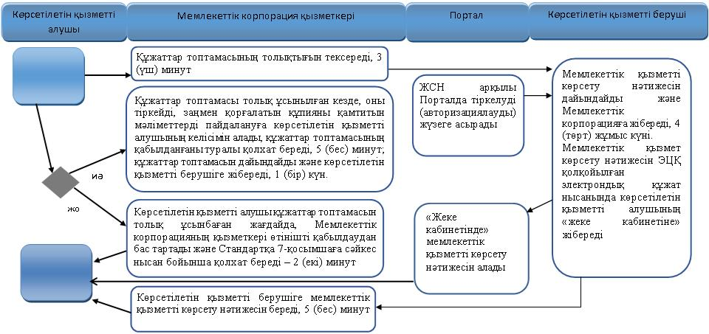

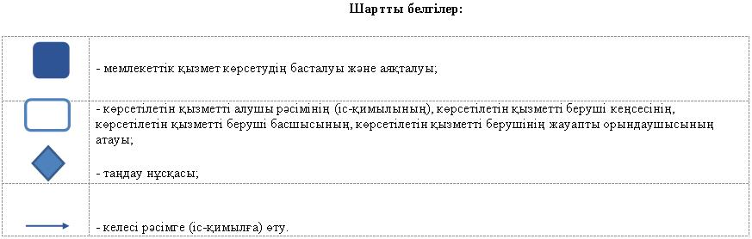

Әкімдіктің
2018 жылғы 27 маусымдағы
№ 300 қаулысына
4-қосымша

Әкімдіктің
2016 жылғы 21 маусымдағы
№ 284 қаулысына
4-қосымша
"Кәмелетке толмаған балаларға меншік құқығында тиесілі мүлікпен жасалатын мәмілелерді ресімдеу үшін қорғаншылық немесе қамқоршылық бойынша функцияларды жүзеге асыратын органдардың анықтамаларын беру" мемлекеттік көрсетілетін қызмет регламенті
1. Жалпы ережелер
1. "Кәмелетке толмаған балаларға меншік құқығында тиесілі мүлікпен жасалатын мәмілелерді ресімдеу үшін қорғаншылық немесе қамқоршылық бойынша функцияларды жүзеге асыратын органдардың анықтамаларын беру" мемлекеттік қызметін (бұдан әрі – мемлекеттік көрсетілетін қызмет) аудандардың және облыстық маңызы бар қалалардың білім бөлімдері (бұдан әрі-көрсетілетін қызметті беруші) көрсетеді.
Өтiнiштердi қабылдау және мемлекеттiк қызмет көрсетудің нәтижелерiн беру:
1) "Азаматтарға арналған үкімет" мемлекеттік корпорациясы" коммерциялық емес акционерлік қоғамының Қостанай облысы бойынша филиалы – "Халыққа қызмет көрсету орталығы" департаменті және оның қалалар мен аудандардағы бөлімдері (бұдан әрі – Мемлекеттік корпорация);
2) "электрондық үкіметтің" www.egov.kz веб-порталы (бұдан әрі – Портал) арқылы жүзеге асырылады.
2. Мемлекеттік қызмет көрсету нысаны: электрондық (ішінара автоматтандырылған) және (немесе) қағаз түрінде.
3. Мемлекеттік көрсетілетін қызмет көрсетудің нәтижесі – Қазақстан Республикасы Білім және ғылым министрінің 2015 жылғы 13 сәуірдегі № 198 "Отбасы және балалар саласында көрсетілетін мемлекеттік қызметтер стандарттарын бекіту туралы" бұйрығымен (Нормативтік құқықтық актілерді мемлекеттік тіркеу тізілімінде № 11184 болып тіркелген) бекітілген "Кәмелетке толмаған балаларға меншік құқығында тиесілі мүлікпен жасалатын мәмілелерді ресімдеу үшін қорғаншылық немесе қамқоршылық бойынша функцияларды жүзеге асыратын органдардың анықтамаларын беру" мемлекеттік көрсетілетін қызмет стандартының (бұдан әрі – Стандарт) 1-қосымшасына сәйкес нысан бойынша кәмелетке толмаған балаларға меншік құқығында тиесілі мүлікпен жасалатын мәмілелерді ресімдеу үшін қорғаншылық немесе қамқоршылық бойынша функцияларды үзеге асыратын органдардың беретін анықтамасы не болмаса Стандарттың 10-тармағында көрсетілген негіздер бойынша және жағдайларда мемлекеттік қызмет көрсетуден бас тарту туралы дәлелді жауап.
Мемлекеттік қызмет көрсету нәтижесін ұсыну нысаны – электрондық (ішінара автоматтандырылған) және (немесе) қағаз түрінде.
Көрсетілетін қызметті алушы мемлекеттік көрсетілетін қызметті көрсету нәтижесі үшін қағаз жеткізгіште өтініш берген жағдайда мемлекеттік қызмет көрсету нәтижесі электрондық форматта ресімделеді, қағазға басып шығарылады, көрсетілетін қызметті берушінің уәкілетті тұлғасының қолымен және мөрімен расталады.
Порталда мемлекеттік қызмет көрсетудің нәтижесі көрсетілетін қызметті алушының "жеке кабинетіне" көрсетілетін қызметті берушінің уәкілетті адамының электрондық цифрлық қолтаңбасымен (бұдан әрі – ЭЦҚ) қол қойылған электрондық құжат нысанында жіберіледі.
2. Мемлекеттік қызметті көрсету процесінде көрсетілетін қызметті берушінің құрылымдық бөлімшелерінің (қызметкерлерінің) іс-қимылы тәртібін сипаттау
4. Мемлекеттік көрсетілетін қызмет стандартының 9-тармағында көрсетілген құжаттарды (бұдан әрі – құжаттар топтамасы) қабылдау және мемлекеттік қызмет көрсету нәтижесін беру көрсетілетін қызметті берушінің құрылымдық бөлімшелері (қызметкерлері) арқылы жүзеге асырылмайды.
3. Мемлекеттік қызмет көрсету процесінде көрсетілетін қызмет берушінің құрылымдық бөлімшелерінің (қызметкерлерінің) өзара іс-қимылы тәртібін сипаттау
5. Құжаттар топтамасын қабылдау және мемлекеттiк қызмет көрсету нәтижесiн беру көрсетілетін қызметті берушінің құрылымдық бөлімшелері (қызметкерлері) арқылы жүзеге асырылмайды.
4. "Азаматтарға арналған үкімет" мемлекеттік корпорациясымен және (немесе) өзге де көрсетілетін қызметті берушілермен өзара іс-қимыл тәртібін, сондай-ақ мемлекеттік қызмет көрсету процесінде ақпараттық жүйелерді пайдалану тәртібін сипаттау
6. Мемлекеттік корпорацияға жүгіну тәртібін сипаттау, көрсетілетін қызметті берушінің сұранысын өңдеу ұзақтығы:
1) көрсетілетін қызметті алушы мемлекеттік қызметті алу үшін Мемлекеттік корпорацияға жүгінеді, мемлекеттік корпорация қызметкері құжаттар топтамасының толықтығын тексереді, 3 (үш) минут.
Көрсетілетін қызметті алушы құжаттар топтамасын толық ұсынбаған жағдайда, Мемлекеттік корпорация қызметкері өтінішті қабылдаудан бас тартады және Стандарттың 4-қосымшасына сәйкес нысан бойынша құжаттарды қабылдаудан бас тарту туралы қолхат береді – 2 (екі) минут.
Құжаттар топтамасы толық ұсынылған кезде, Мемлекеттік корпорация қызметкері өтінішті "Мемлекеттік корпорацияға арналған интеграцияланған ақпараттық жүйе" ақпараттық жүйесінде тіркейді, егер Қазақстан Республикасының заңдарында өзгеше көзделмесе, заңмен қорғалатын құпияны қамтитын ақпараттық жүйелердегі мәліметтерді пайдалануға көрсетілетін қызметті алушының жазбаша келісімін алады және көрсетілетін қызметті алушыға құжаттар топтамасының қабылданғаны туралы тиісті қолхат береді – 5 (бес) минут;
2) Мемлекеттік корпорацияның қызметкері құжаттар топтамасын дайындайды және оны көрсетілетін қызметті берушіге курьерлік немесе осыған уәкілетті өзге де байланыс арқылы жібереді, 1 (бір) күн.
Қабылдау күні мемлекеттік қызмет көрсету мерзіміне кірмейді;
3) көрсетілетін қызметті берушімемлекеттік қызмет көрсету нәтижесін дайындайды және Мемлекеттік корпорацияға жібереді, 4 (төрт) жұмыс күні;
Көрсетілетін қызметті беруші мемлекеттік қызметті көрсету нәтижесін Мемлекеттік корпорацияға мемлекеттік қызмет көрсету мерзімі аяқталғанға дейін бір тәуліктен кешіктірмей жеткізуді қамтамасыз етеді;
4) Мемлекеттік корпорацияның қызметкері құжаттар топтамасын қабылдау туралы қолхатта көрсетілген мерзімде көрсетілетін қызметті берушіге мемлекеттік қызметті көрсету нәтижесін береді, 5 (бес) минут.
7. Портал арқылы мемлекеттік қызмет көрсету кезінде көрсетілетін қызметті алушы мен көрсетілетін қызметті беруші рәсімдерінің (іс-қимылдарының) реттілігін және жүгіну тәртібін сипаттау:
1) көрсетілетін қызметті алушы Порталда тіркелуді (авторизациялауды) жеке сәйкестендіру нөмірі (бұдан әрі – ЖСН) арқылы жүзеге асырады;
2) көрсетілетін қызметті алушының электрондық мемлекеттік қызметті таңдауы, электрондық сұраныс жолдарын толтыруы және құжаттар топтамасын бекітуі;
3) қызметті берушінің ЭЦҚ көмегімен электрондық мемлекеттік қызмет көрсету үшін электрондық сұранысты куәландыру;
4) көрсетілетін қызметті берушінің электрондық сұранысты өңдеуі (тексеруі, тіркеуі);
5) көрсетілетін қызметті алушының электрондық сұраныс мәртебесі мен мемлекеттік қызмет көрсету мерзімі туралы хабарламаны көрсетілетін қызметті алушының "жеке кабинетіндегі" мемлекеттік қызмет көрсетуді алу тарихында алуы;
6) көрсетілетін қызметті берушінің мемлекеттік қызмет көрсету нәтижесін көрсетілетін қызметті алушының "жеке кабинетіне" ЭЦҚ қойылған электрондық құжат нысанында жіберуі;
7) көрсетілетін қызметті алушының "жеке кабинетінде" көрсетілетін қызметті алушының мемлекеттік қызмет нәтижесін алуы.
Портал арқылы мемлекеттік қызмет көрсетуге тартылған ақпараттық жүйелердің функционалдық өзара іс-қимыл диаграммасы осы Регламенттің 1-қосымшасында көрсетілген.
Мемлекеттік қызмет көрсету процесінде рәсімдердің (іс-қимылдардың) ретін, көрсетілетін қызметті берушінің құрылымдық бөлімшелерінің (қызметкерлерінің) өзара іс-қимылдарының толық сипаттамасы, сондай-ақ өзге де көрсетілетін қызметті берушілермен және (немесе) Мемлекеттік корпорациямен өзара іс-қимыл тәртібінің және мемлекеттік қызмет көрсету процесінде ақпараттық жүйелерді қолдану тәртібінің сипаттамасы осы Регламенттің 2-қосымшасына сәйкес мемлекеттік қызмет көрсетудің бизнес-процестерінің анықтамалығында көрсетіледі.
"Кәмелетке толмаған балаларға
меншік құқығында тиесілі
мүлікпен жасалатын
мәмілелерді ресімдеу үшін
қорғаншылық немесе
қамқоршылық бойынша
функцияларды жүзеге асыратын
органдардың анықтамаларын
беру" мемлекеттік көрсетілетін
қызмет регламентіне
1-қосымша
Портал арқылы мемлекеттік қызмет көрсетуге тартылған ақпараттық жүйелердің функционалдық өзара іс-қимыл диаграммасы

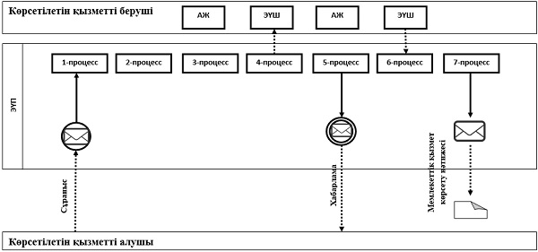

Шартты белгілер мен қысқартулар:

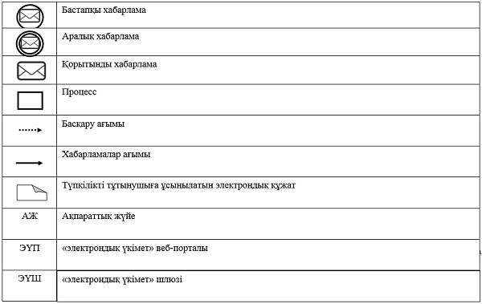

"Кәмелетке толмаған балаларға
меншік құқығында тиесілі
мүлікпен жасалатын
мәмілелерді ресімдеу үшін
қорғаншылық немесе
қамқоршылық бойынша
функцияларды жүзеге асыратын
органдардың анықтамаларын
беру" мемлекеттік көрсетілетін
қызмет регламентіне
2-қосымша
"Кәмелетке толмаған балаларға меншік құқығында тиесілі мүлікпен жасалатын мәмілелерді ресімдеу үшін қорғаншылық немесе қамқоршылық бойынша функцияларды жүзеге асыратын органдардың анықтамаларын беру" мемлекеттік қызмет көрсетудің бизнес-процестерінің анықтамалығы

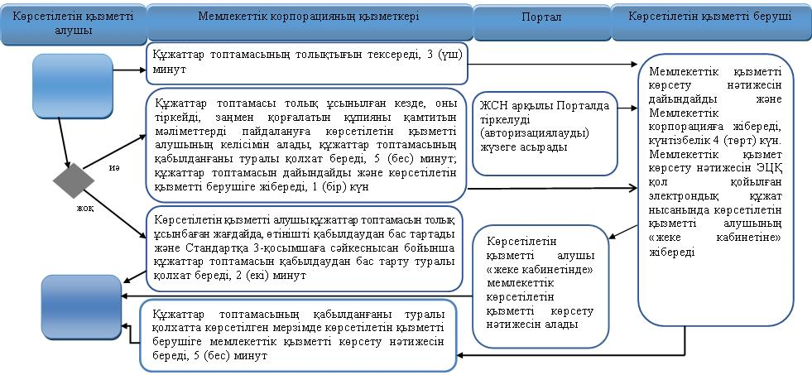

Әкімдіктің
2018 жылғы 27 маусымдағы
№ 300 қаулысына
5-қосымша

Әкімдіктің
2016 жылғы 21 маусымдағы
№ 284 қаулысына
5-қосымша
"Қамқоршыларға немесе қорғаншыларға жетім баланы (жетім балаларды) және ата-анасының қамқорлығынсыз қалған баланы (балаларды) асырап-бағуға жәрдемақы тағайындау" мемлекеттік көрсетілетін қызмет регламенті
1. Жалпы ережелер
1. "Қамқоршыларға немесе қорғаншыларға жетім баланы (жетім балаларды) және ата-анасының қамқорлығынсыз қалған баланы (балаларды) асырап-бағуға жәрдемақы тағайындау" мемлекеттік көрсетілетін қызметі (бұдан әрі – мемлекеттік көрсетілетін қызмет) аудандар және облыстық маңызы барқалалар әкімдіктерінің білім бөлімдері (бұдан әрі – көрсетілетін қызметті беруші) көрсетеді.
Өтiнiштi қабылдау және мемлекеттiк қызметті көрсетудің нәтижесiн беру:
1) "Азаматтарға арналған үкімет" мемлекеттік корпорациясы" коммерциялық емес акционерлік қоғамының Қостанай облысы бойынша филиалы – "Халыққа қызмет көрсету орталығы" департаменті және оның қалалар мен аудандардағы бөлімдері (бұдан әрі – Мемлекеттік корпорация);
2) "электрондық үкіметтің" www.еgоv.kz веб-порталы (бұдан әрі – Портал арқылы жүзеге асырылады.
2. Мемлекеттік қызметті көрсету нысаны: электрондық (ішінара автоматтандырылған) және (немесе) қағаз жүзінде.
3. Мемлекеттік қызмет көрсетудің нәтижесі – Қазақстан Республикасы Білім және ғылым министрінің 2015 жылғы 13 сәуірдегі № 198 "Отбасы және балалар саласында көрсетілетін мемлекеттік қызметтер стандарттарын бекіту туралы" бұйрығымен (Нормативтік құқықтық актілерді мемлекеттік тіркеу тізілімінде № 11184 болып тіркелген) бекітілген "Қамқоршыларға немесе қорғаншыларға жетім баланы (жетім балаларды) және ата-анасының қамқорлығынсыз қалған баланы (балаларды) асырап-бағуға жәрдемақы тағайындау" мемлекеттік көрсетілетін қызмет стандартының (бұдан әрі – Стандарт) 1-қосымшасына сәйкес нысан бойынша қамқоршыларға немесе қорғаншыларға жетім баланы (жетім балаларды) және ата-анасының қамқорлығынсыз қалған баланы (балаларды) асырап-бағуға жәрдемақы тағайындау туралы шешімне Мемлекеттік көрсетілетін қызмет стандартының (бұдан әрі – Стандарт) 10-тармағында көрсетілген негіздер бойынша мемлекеттік қызмет көрсетуден бас тарту туралы дәлелді жауап.
Мемлекеттік қызмет көрсету нәтижесін ұсыну нысаны – электрондықжәне (немесе) қағаз түрінде.
Көрсетілетін қызметті алушы мемлекеттік көрсетілетін қызметті көрсету нәтижесі үшін қағаз жеткізгіште өтініш берген жағдайда мемлекеттік қызмет көрсету нәтижесі электрондық форматта ресімделеді, қағазға басып шығарылады, көрсетілетін қызметті берушінің уәкілетті тұлғасының қолымен және мөрімен расталады.
Порталда мемлекеттік қызмет көрсетудің нәтижесі көрсетілетін қызметті алушының "жеке кабинетіне" көрсетілетін қызметті берушінің уәкілетті адамының электрондық цифрлық қолтаңбасымен (бұдан әрі – ЭЦҚ) қол қойылған электрондық құжат нысанында жіберіледі.
2. Мемлекеттік қызметті көрсету процесінде көрсетілетін қызметті берушінің құрылымдық бөлімшелерінің (қызметкерлерінің) іс-қимылы тәртібін сипаттау
4. Стандарттың 9-тармағында көрсетілген құжаттарды (бұдан әрі – құжаттар топтамасы) қабылдау және мемлекеттік көрсетілетін қызметтің нәтижесін беру көрсетілетін қызметті берушінің құрылымдық бөлімшелері (қызметкерлері) арқылы жүзеге асырылмайды.
3. Мемлекеттік қызмет көрсету процесінде көрсетілетін қызмет берушінің құрылымдық бөлімшелерінің (қызметкерлерінің) өзара іс-қимылы тәртібін сипаттау
5. Құжаттар топтамасын қабылдау және мемлекеттiк қызметті көрсетудің нәтижесін беру көрсетілетін қызметті берушінің құрылымдық бөлімшелері (қызметкерлері) арқылы жүзеге асырылмайды.
4. "Азаматтарға арналған үкімет" мемлекеттік корпорациясымен және (немесе) өзге де көрсетілетін қызметті берушілермен өзара іс-қимыл тәртібін, сондай-ақ мемлекеттік қызмет көрсету процесінде ақпараттық жүйелерді пайдалану тәртібін сипаттау
6. Мемлекеттік корпорацияға жүгіну тәртібін сипаттау, көрсетілетін қызметті берушінің сұраныс өңдеу ұзақтығы:
1) көрсетілетін қызметті алушы мемлекеттік көрсетілетін қызметті алу үшін Мемлекеттік корпорацияға жүгінеді, Мемлекеттік корпорацияның қызметкері құжаттар топтамасының толықтығын тексереді, 3 (үш) минут.
Көрсетілетін қызметті алушы құжаттар топтамасын толық ұсынбаған жағдайда, Мемлекеттік корпорацияның қызметкері өтінішті қабылдаудан бас тартады және Стандартқа 3-қосымшаға сәйкес нысан бойынша қолхат береді, 2 (екі) минут.
Құжаттар топтамасы толық ұсынылған кезде, Мемлекеттік корпорация қызметкері өтінішті "Мемлекеттік корпорацияға арналған интеграцияланған ақпараттық жүйе" ақпараттық жүйесінде тіркейді, егер Қазақстан Республикасының заңдарында өзгеше көзделмесе, заңмен қорғалатын құпияны қамтитын ақпараттық жүйелердегі мәліметтерді пайдалануға көрсетілетін қызметті алушының жазбаша келісімін алады және көрсетілетін қызметті алушыға құжаттар топтамасының қабылданғаны туралы тиісті қолхат береді, 5 (бес) минут;
2) Мемлекеттік корпорация қызметкері құжаттар топтамасын дайындайды және оны курьерлік немесе осыған өкілетті өзге де байланыс арқылы көрсетілетін қызметті берушіге жібереді, 1 (бір) күн.
Қабылдау күнi мемлекеттiк қызмет көрсету мерзiмiне кiрмейдi;
3) көрсетілетін қызметті беруші мемлекеттік қызметті көрсету нәтижесін дайындайды және Мемлекеттік корпорацияға жібереді, 9 (тоғыз) жұмыс күні.
Көрсетілетін қызметті беруші мемлекеттік қызметті көрсету нәтижесін Мемлекеттік корпорацияға мемлекеттік қызмет көрсету мерзімі аяқталғанға дейін бір тәуліктен кешіктірмейжеткізуді қамтамасыз етеді;
4) Мемлекеттік корпорацияның қызметкері жеке (не нотариалды расталған сенімхат бойынша оның өкілінің) куәлігін көрсеткен жағдайда, құжаттар топтамасын қабылдау туралы қолхатта көрсетілген мерзімде көрсетілетін қызметті берушіге мемлекеттік қызметті көрсету нәтижесін береді, 5 (бес) минут.
7. Портал арқылы мемлекеттік қызмет көрсету кезінде көрсетілетін қызметті алушымен көрсетілетін қызметті беруші рәсімдерінің (іс-қимылдарының) реттілігін және жүгіну тәртібін сипаттау:
1) көрсетілетін қызметті алушы жеке сәйкестендіру нөмірі (бұдан әрі – ЖСН) арқылы Порталда тіркелуді (авторизациялауды) жүзеге асырады;
2) көрсетілетін қызметті алушының электрондық мемлекеттік қызметті таңдауы, электрондық сұраныс жолдарын толтыруы және құжаттар топтамасын бекітуі;
3) электрондық мемлекеттік қызмет көрсету үшін көрсетілетін қызметті алушының электрондық сұранысты ЭЦҚ арқылы куәландыруы;
4) көрсетілетін қызметті берушінің электрондық сұранысты өңдеуі (тексеруі, тіркеуі);
5) көрсетілетін қызметті алушы көрсетілетін қызметті алушының "жеке кабинетінде" мемлекеттік көрсетілетін қызметті алу тарихында мемлекеттік қызмет көрсету мерзімі мен электрондық сұраныс мәртебесі туралы хабарламаны алуы;
6) көрсетілетін қызметті берушінің мемлекеттік қызмет көрсету нәтижесін ЭЦҚ қол қойылған электрондық құжат нысанында көрсетілетін қызметті алушының "жеке кабинетіне" жіберуі;
7) көрсетілетін қызметті алушы көрсетілетін қызметті алушының "жеке кабинетінде" мемлекеттік қызметтің нәтижесін алуы.
Портал арқылы мемлекеттік қызмет көрсетуде тартылған ақпараттық жүйелердің функционалдық өзара іс-қимыл диаграммасы осы Регламенттің 1-қосымшасында ұсынылған.
Мемлекеттік қызмет көрсету процесінде рәсімдердің (іс-қимылдардың) ретін, көрсетілетін қызметті берушінің құрылымдық бөлімшелерінің (қызметкерлерінің) өзара іс-қимылдарының толық сипаттамасы, сондай-ақ өзге де көрсетілетін қызметті берушілермен және (немесе) Мемлекеттік корпорациямен өзара іс-қимыл тәртібінің және мемлекеттік қызмет көрсету процесінде ақпараттық жүйелерді қолдану тәртібінің сипаттамасы осы Регламенттің 2-қосымшасына сәйкес мемлекеттік қызмет көрсетудің бизнес-процестерінің анықтамалығында көрсетіледі.
"Қамқоршыларға немесе
қорғаншыларға жетім баланы
(жетім балаларды) және ата-
анасының қамқорлығынсыз
қалған баланы (балаларды)
асырап-бағуға жәрдемақы
тағайындау" мемлекеттік
көрсетілетін қызмет
регламентіне 1-қосымша
Портал арқылы мемлекеттік қызмет көрсетуге тартылған ақпараттық жүйелердің функционалдық өзара іс-қимыл диаграммасы

Шартты белгілер мен қысқартулар:

"Қамқоршыларға немесе
қорғаншыларға жетім баланы
(жетім балаларды) және ата-
анасының қамқорлығынсыз
қалған баланы (балаларды)
асырап-бағуға жәрдемақы
тағайындау" мемлекеттік
көрсетілетін қызмет
регламентіне 2-қосымша
"Қамқоршыларға немесе қорғаншыларға жетім баланы (жетім балаларды) және ата-анасының қамқорлығынсыз қалған баланы (балаларды) асырап-бағуға жәрдемақы тағайындау" мемлекеттік қызмет көрсетудің бизнес-процестерінің анықтамалығы

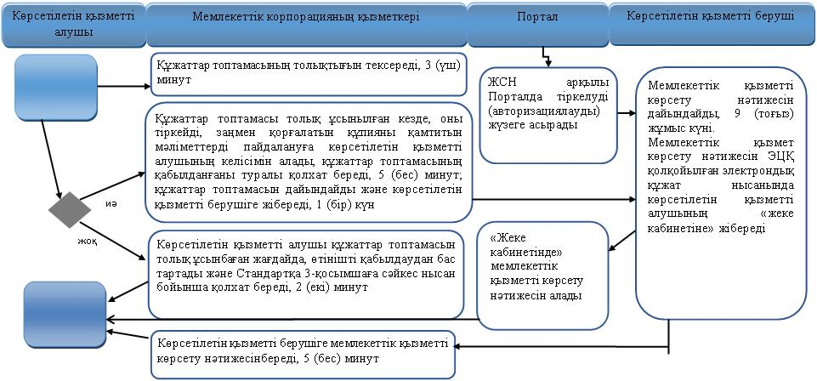

Әкімдіктің
2018 жылғы 27 маусымдағы
№ 300 қаулысына
6-қосымша

Әкімдіктің
2016 жылғы 21 маусымдағы
№ 284 қаулысына
6-қосымша
"Патронат тәрбиешiлерге берiлген баланы (балаларды) асырап-бағуға ақшалай қаражат төлеуді тағайындау" мемлекеттік көрсетілетін қызмет регламенті
1. Жалпы ережелер
1. "Патронат тәрбиешiлерге берiлген баланы (балаларды) асырап-бағуға ақшалай қаражат төлеуді тағайындау" мемлекеттік қызметін (бұдан әрі – мемлекеттік көрсетілетін қызмет) аудандардың және облыстық маңызы бар қалалардың жергілікті атқарушы органдары (бұдан әрі – көрсетілетін қызметті беруші) көрсетеді.
Өтiнiштi қабылдау және мемлекеттiк қызмет көрсетудің нәтижесiн беру:
1) көрсетілетін қызметті берушінің кеңсесі;
2) "электрондық үкіметтің" www.еgоv.kz веб-порталы (бұдан әрі – Портал) арқылы жүзеге асырылады.
2. Мемлекеттік қызметті көрсету нысаны – электрондық (ішінара автоматтандырылған) және (немесе) қағаз жүзінде.
3. Мемлекеттік көрсетілетін қызмет көрсетудің нәтижесі – Қазақстан Республикасы Білім және ғылым министрінің 2015 жылғы 13 сәуірдегі № 198 "Отбасы және балалар саласында көрсетілетін мемлекеттік қызметтер стандарттарын бекіту туралы" бұйрығымен (Нормативтік құқықтық актілерді мемлекеттік тіркеу тізілімінде № 11184 болып тіркелген) бекітілген "Патронат тәрбиешiлерге берiлген баланы (балаларды) асырап-бағуға ақшалай қаражат төлеуді тағайындау" мемлекеттік көрсетілетін қызмет стандартының (бұдан әрі – Стандарт) 1-қосымшаға сәйкес нысан бойынша патронат тәрбиешілерге баланы (балаларды) күтіп-бағуға бөлінетін ақша қаражатын тағайындау туралы шешім не болмаса Стандарттың 10-тармағында көрсетілген негіздер бойынша және жағдайларда мемлекеттік қызмет көрсетуден бас тарту туралы дәлелді жауап.
Мемлекеттік қызмет көрсету нәтижесін ұсыну нысаны – электрондық және (немесе) қағаз түрінде.
Көрсетілетін қызметті алушы мемлекеттік көрсетілетін қызметті көрсету нәтижесі үшін қағаз жеткізгіште өтініш берген жағдайда мемлекеттік қызмет көрсету нәтижесі электрондық нысанда ресімделеді, қағазға басып шығарылады, көрсетілетін қызметті берушінің уәкілетті тұлғасының қолымен және мөрімен расталады.
Порталда мемлекеттік қызмет көрсету нәтижесі көрсетілетін қызметті берушінің уәкілетті тұлғасының электрондық цифрлық қолтаңбасымен (бұдан әрі – ЭЦҚ) қол қойылған электрондық құжат нысанында көрсетілетін қызметті алушының "жеке кабинетіне" жіберіледі және сақталады.
2. Мемлекеттік қызметті көрсету процесіндекөрсетілетін қызметті берушінің құрылымдық бөлімшелерінің(қызметкерлерінің) іс-қимылы тәртібін сипаттау
4. Мемлекеттiк көрсетілетін қызмет бойынша рәсімді (iс-қимылды) бастауға Стандартқа 2-қосымшаға сәйкес нысан бойынша өтінішті және Стандарттың 9-тармағында көрсетілген құжаттарды (бұдан әрі – құжаттар топтамасы) қабылдау болып табылады.
5. Мемлекеттік қызмет көрсету процесінің құрамына кіретін әрбір рәсімнің (іс-қимылдың) мазмұны, оның орындалу ұзақтығы:
1) көрсетілетін қызметті берушінің кеңсе қызметкері құжаттар топтамасын қабылдау мен тіркеуді жүзеге асырып, тиісті құжаттардың қабылданғаны туралы қолхат береді және көрсетілетін қызметті берушінің басшысына береді, 10 (он) минут.
Көрсетілетін қызметті беруші мемлекеттік қызмет көрсету кезінде, егер Қазақстан Республикасының заңдарында өзгеше көзделмесе, заңмен қорғалатын құпияны қамтитын ақпараттық жүйелердегі мәліметтерді пайдалануға көрсетілетін қызметті алушының келісімін алады, 5 (бес) минут.
Көрсетілетін қызметті алушы құжаттар топтамасын толық ұсынбаған және (немесе) қолданылу мерзімі өтіп кеткен құжаттарды ұсынған жағдайда, көрсетілетін қызметті беруші өтінішті қабылдаудан бас тартады, 5 (бес) минут.
Рәсімнің (іс-қимылдың) нәтижесі – құжаттар топтамасын қабылдау және тіркеу;
2) көрсетілетін қызметті берушінің басшысы жауапты орындаушыны айқындап, тиісті бұрыштама қойып, көрсетілетін қызметті берушінің жауапты орындаушысына береді, 5 (бес) минут.
Рәсімнің (іс-қимылдың) нәтижесі – көрсетілетін қызметті беруші басшысының бұрыштамасы;
3) көрсетілетін қызметті берушінің жауапты орындаушысы құжаттар топтамасын зерделеп, мемлекеттік қызмет көрсету нәтижесінің жобасын дайындап, көрсетілетін қызметті берушінің басшысына береді, 4 (төрт) жұмыс күні.
Рәсімнің (іс-қимылдың) нәтижесі – мемлекеттік қызмет көрсету нәтижесінің жобасы;
4) көрсетілетін қызметті берушінің басшысы мемлекеттік қызмет көрсету нәтижесінің жобасына қол қояды және көрсетілетін қызметті берушінің кеңсе қызметкеріне береді, 5 (бес) минут.
Рәсімнің (іс-қимылдың) нәтижесі – қол қойылған мемлекеттік қызмет көрсету нәтижесі;
5) көрсетілетін қызметті берушінің кеңсе қызметкері көрсетілетін қызметті алушыға мемлекеттік қызмет көрсету нәтижесін береді, 5 (бес) минут.
Рәсімнің (іс-қимылдың) нәтижесі – берілген мемлекеттік қызмет көрсету нәтижесі.
3. Мемлекеттік қызмет көрсету процесінде көрсетілетін қызмет берушінің құрылымдық бөлімшелерінің (қызметкерлерінің) өзара іс-қимылы тәртібін сипаттау
6. Мемлекеттік қызмет көрсету процесіне қатысатын көрсетілетін қызметті берушінің құрылымдық бөлімшелерінің (қызметкерлерінің) тізбесі:
1) көрсетілетін қызметті берушінің кеңсе қызметкері;
2) көрсетілетін қызметті берушінің басшысы;
3) көрсетілетін қызметті берушінің жауапты орындаушысы.
7. Әрбір рәсімнің (іс-қимылдың) ұзақтығын көрсете отырып, құрылымдық бөлімшелер (қызметкерлер) арасындағы рәсімдердің (іс-қимылдардың) реттілігін сипаттау:
1) көрсетілетін қызметті берушінің кеңсе қызметкері құжаттар топтамасын қабылдау мен тіркеуді жүзеге асырып, тиісті құжаттардың қабылданғаны туралы қолхат береді және көрсетілетін қызметті берушінің басшысына береді, 10 (он) минут.
Көрсетілетін қызметті беруші мемлекеттік қызмет көрсету кезінде, егер Қазақстан Республикасының заңдарында өзгеше көзделмесе, заңмен қорғалатын құпияны қамтитын ақпараттық жүйелердегі мәліметтерді пайдалануға көрсетілетін қызметті алушының келісімін алады, 5 (бес) минут.
Көрсетілетін қызметті алушы құжаттар топтамасын толық ұсынбаған және (немесе) қолданылу мерзімі өтіп кеткен құжаттарды ұсынған жағдайда, көрсетілетін қызметті беруші өтінішті қабылдаудан бас тартады, 5 (бес) минут.
2) көрсетілетін қызметті берушінің басшысы көрсетілетін қызметті берушінің жауапты орындаушысын айқындап, тиісті бұрыштама қойып, көрсетілетін қызметті берушінің жауапты орындаушысына береді, 5 (бес) минут;
3) көрсетілетін қызметті берушінің жауапты орындаушысы құжаттар топтамасын зерделеп, мемлекеттік қызмет көрсету нәтижесінің жобасын дайындап, көрсетілетін қызметті берушінің басшысына береді, 4 (төрт) жұмыс күні;
4) көрсетілетін қызметті берушінің басшысы мемлекеттік қызмет көрсету нәтижесінің жобасына қол қойып, көрсетілетін қызметті берушінің кеңсе қызметкеріне береді, 5 (бес) минут;
5) көрсетілетін қызметті берушінің кеңсе қызметкері көрсетілетін қызметті алушыға мемлекеттік қызмет көрсету нәтижесін береді, 5 (бес) минут.
4. "Азаматтарға арналған үкімет" мемлекеттік корпорациясымен және (немесе) өзге де көрсетілетін қызметті берушілермен өзара іс-қимыл тәртібін, сондай-ақ мемлекеттік қызмет көрсету процесінде ақпараттық жүйелерді пайдалану тәртібін сипаттау
8. Мемлекеттік қызмет "Азаматтарға арналған үкімет" мемлекеттік корпорациясы" коммерциялық емес акционерлік қоғамының Қостанай облысы бойынша филиалы – "Халыққа қызмет көрсету орталығы" департаменті арқылы көрсетілмейді.
9. Портал арқылы мемлекеттік қызмет көрсету кезінде көрсетілетін қызметті алушы мен көрсетілетін қызметті беруші рәсімдерінің (іс-қимылдарының) реттілігін және жүгіну тәртібін сипаттау:
1) көрсетілетін қызметті алушы Порталда тіркелуді (авторизациялауды) жеке сәйкестендіру нөмірі (бұдан әрі – ЖСН) арқылы жүзеге асырады;
2) көрсетілетін қызметті алушының электрондық мемлекеттік қызметті таңдауы, электрондық сұраныс жолдарын толтыруы және құжаттар топтамасын бекітуі;
3) электрондық мемлекеттік қызметті көрсету үшін электрондық сұранысты көрсетілетін қызметті алушының ЭЦҚ-сы арқылы куәландыру;
4) көрсетілетін қызметті берушінің электрондық сұранысты өңдеуі (тексеруі, тіркеуі);
5) көрсетілетін қызметті алушының электрондық сұраныс мәртебесі мен мемлекеттік қызмет көрсету мерзімі туралы хабарламаны көрсетілетін қызметті алушының "жеке кабинетіндегі" мемлекеттік қызмет көрсетуді алу тарихында алуы;
6) көрсетілетін қызметті берушінің мемлекеттік қызмет көрсету нәтижесін көрсетілетін қызметті алушының "жеке кабинетіне" ЭЦҚ қойылған электрондық құжат нысанында жіберуі;
7) көрсетілетін қызметті алушының мемлекеттік қызмет көрсету нәтижесін көрсетілетін қызметті алушының "жеке кабинетінде" алуы.
Портал арқылы мемлекеттік қызмет көрсетуге тартылған ақпараттық жүйелердің функционалдық өзара іс-қимыл диаграммасы осы Регламенттің 1-қосымшасында көрсетілген.
10. Мемлекеттік қызмет көрсету процесінде рәсімдердің (іс-қимылдардың) ретін, көрсетілетін қызметті берушінің құрылымдық бөлімшелерінің (қызметкерлерінің) өзара іс-қимылдарының толық сипаттамасы, сондай-ақ өзге де көрсетілетін қызметті берушілермен өзара іс-қимыл тәртібінің және мемлекеттік қызмет көрсету процесінде ақпараттық жүйелерді пайдалану тәртібінің сипаттамасы осы Регламенттің 2-қосымшасына сәйкес мемлекеттік қызмет көрсетудің бизнес-процестерінің анықтамалығында көрсетіледі.
"Патронат тәрбиешiлерге
берiлген баланы (балаларды)
асырап-бағуға ақшалай қаражат
төлеуді тағайындау"
мемлекеттік көрсетілетін қызмет
регламентіне 1-қосымша
Портал арқылы мемлекеттік қызмет көрсетуге тартылған ақпараттық жүйелердің функционалдық өзара іс-қимыл диаграммасы

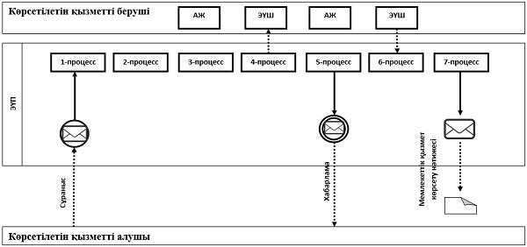

Шартты белгілер мен қысқартулар:

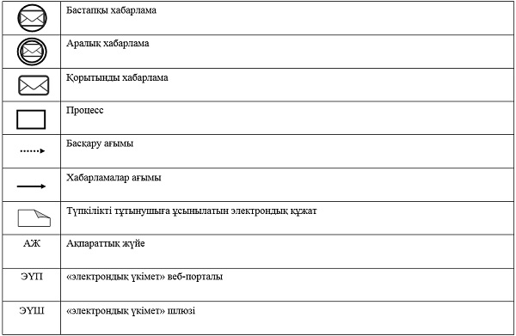

"Патронат тәрбиешiлерге
берiлген баланы (балаларды)
асырап-бағуға ақшалай қаражат
төлеуді тағайындау"
мемлекеттік көрсетілетін қызмет
регламентіне 2-қосымша
"Патронат тәрбиешiлерге берiлген баланы (балаларды) асырап-бағуға ақшалай қаражат төлеуді тағайындау" мемлекеттік қызмет көрсетудің бизнес-процестерінің анықтамалығы

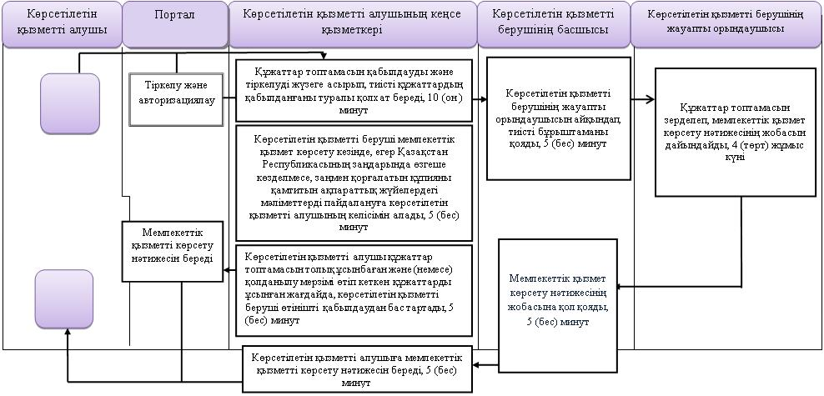

Әкімдіктің
2018 жылғы 27 маусымдағы
№ 300 қаулысына
7-қосымша

Әкімдіктің
2016 жылғы 21 маусымдағы
№ 284 қаулысына
7-қосымша
"Жетім баланы және (немесе) ата-анасының қамқорлығынсыз қалған баланы асырап алуға байланысты біржолғы ақшалай төлемді тағайындау" мемлекеттік көрсетілетін қызмет регламенті
1. Жалпы ережелер
1. "Жетім баланы және (немесе) ата-анасының қамқорлығынсыз қалған баланы асырап алуға байланысты біржолғы ақшалай төлемді тағайындау" мемлекеттік қызметін (бұдан әрі – мемлекеттік көрсетілетін қызмет) аудандардың және облыстық маңызы бар қалалардың жергілікті атқарушы органдары (бұдан әрі – көрсетілетін қызметті беруші) көрсетеді.
Өтiнiштi қабылдау және мемлекеттiк қызмет көрсетудің нәтижесiн беру:
1) көрсетілетін қызметті берушінің кеңсесі;
2) "электрондық үкіметтің" www.еgоv.kz веб-порталы (бұдан әрі – Портал) арқылы жүзеге асырылады.
2. Мемлекеттік қызметті көрсету нысаны – электрондық (ішінара автоматтандырылған) және (немесе) қағаз жүзінде.
3. Мемлекеттік қызмет көрсетудің нәтижесі – Қазақстан Республикасы Білім және ғылым министрінің 2015 жылғы 13 сәуірдегі № 198 "Отбасы және балалар саласында көрсетілетін мемлекеттік қызметтер стандарттарын бекіту туралы" бұйрығымен (Нормативтік құқықтық актілерді мемлекеттік тіркеу тізілімінде № 11184 болып тіркелген) бекітілген "Жетім баланы және (немесе) ата-анасының қамқорлығынсыз қалған баланы асырап алуға байланысты біржолғы ақшалай төлемді тағайындау" мемлекеттік көрсетілетін қызмет стандартының (бұдан әрі – Стандарт) 1-қосымшасына сәйкес нысан бойынша жетім баланы және (немесе) ата-анасының қамқорлығынсыз қалған баланы асырап алуға байланысты біржолғы ақшалай төлемді тағайындау туралы шешім не болмаса Стандарттың 10-тармағында көрсетілген негіздер бойынша және жағдайларда мемлекеттік қызмет көрсетуден бас тарту туралы дәлелді жауап.
Мемлекеттік қызмет көрсету нәтижесін ұсыну нысаны – электрондық және (немесе) қағаз түрінде.
Көрсетілетін қызметті алушы мемлекеттік көрсетілетін қызметті көрсету нәтижесі үшін қағаз жеткізгіште өтініш берген жағдайда мемлекеттік қызмет көрсету нәтижесі электрондық форматта ресімделеді, қағазға басып шығарылады, көрсетілетін қызметті берушінің уәкілетті тұлғасының қолымен және мөрімен расталады.
Порталда мемлекеттік қызмет көрсетудің нәтижесі көрсетілетін қызметті алушының "жеке кабинетіне" көрсетілетін қызметті берушінің уәкілетті адамының электрондық цифрлық қолтаңбасымен (бұдан әрі – ЭЦҚ) қол қойылған электрондық құжат нысанында жіберіледі және сақталады.
2. Мемлекеттік қызметті көрсету процесінде көрсетілетін қызметті берушінің құрылымдық бөлімшелерінің (қызметкерлерінің) іс-қимылы тәртібін сипаттау
4. Мемлекеттік қызмет көрсету бойынша рәсімді (іс-қимылды) бастауға негіздеме Стандарттың 2-қосымшасына сәйкес нысан бойынша өтінішті және Стандарттың 9-тармағында көрсетілген құжаттарды (бұдан әрі – құжаттар топтамасы) қабылдау болып табылады.
5. Мемлекеттік қызмет көрсету процесінің құрамына кіретін әрбір рәсімнің (іс-қимылдың) мазмұны, оның орындалу ұзақтығы:
1) көрсетілетін қызметті берушінің кеңсе қызметкері құжаттар топтамасын қабылдау мен тіркеуді жүзеге асырып, тиісті құжаттардың қабылданғаны туралы қолхат береді және көрсетілетін қызметті берушінің басшысына береді, 10 (он) минут.
Көрсетілетін қызметті беруші мемлекеттік қызмет көрсету кезінде, егер Қазақстан Республикасының заңдарында өзгеше көзделмесе, заңмен қорғалатын құпияны қамтитын ақпараттық жүйелердегі мәліметтерді пайдалануға көрсетілетін қызметті алушының келісімін алады, 5 (бес) минут.
Көрсетілетін қызметті алушы құжаттар топтамасын толық ұсынбаған және (немесе) қолданылу мерзімі өтіп кеткен құжаттарды ұсынған жағдайда, көрсетілетін қызметті беруші өтінішті қабылдаудан бас тартады, 5 (бес) минут.
Рәсімнің (іс-қимылдың) нәтижесі – құжаттар топтамасын қабылдау және тіркеу;
2) көрсетілетін қызметті берушінің басшысы жауапты орындаушыны айқындап, тиісті бұрыштама қойып, көрсетілетін қызметті берушінің жауапты орындаушысына береді, 5 (бес) минут.
Рәсімнің (іс-қимылдың) нәтижесі – көрсетілетін қызметті беруші басшысының бұрыштамасы;
3) көрсетілетін қызметті берушінің жауапты орындаушысы құжаттар топтамасын зерделеп, мемлекеттік қызмет көрсету нәтижесінің жобасын дайындап, көрсетілетін қызметті берушінің басшысына береді, 9 (тоғыз) жұмыс күні.
Рәсімнің (іс-қимылдың) нәтижесі – мемлекеттік қызмет көрсету нәтижесінің жобасы;
4) көрсетілетін қызметті берушінің басшысы мемлекеттік қызмет көрсету нәтижесінің жобасына қол қойып, көрсетілетін қызметті берушінің кеңсе қызметкеріне береді, 5 (бес) минут.
Рәсімнің (іс-қимылдың) нәтижесі – қолқойылған мемлекеттік қызмет көрсету нәтижесі;
5) көрсетілетін қызметті берушінің кеңсе қызметкері көрсетілетін қызметті алушыға мемлекеттік қызмет көрсету нәтижесін береді, 5 (бес) минут.
Рәсімнің (іс-қимылдың) нәтижесі – берілген мемлекеттік қызмет көрсету нәтижесі.
3. Мемлекеттік қызмет көрсету процесінде көрсетілетін қызмет берушінің құрылымдық бөлімшелерінің (қызметкерлерінің) өзара іс-қимылы тәртібін сипаттау
6. Мемлекеттік қызмет көрсету процесіне қатысатын көрсетілетін қызметті берушінің құрылымдық бөлімшелерінің (қызметкерлерінің) тізбесі:
1) көрсетілетін қызметті берушінің кеңсе қызметкері;
2) көрсетілетін қызметті берушінің басшысы;
3) көрсетілетін қызметті берушінің жауапты орындаушысы.
7. Әрбір рәсімнің (іс-қимылдың) ұзақтығын көрсете отырып, құрылымдық бөлімшелер (қызметкерлер) арасындағы рәсімдердің (іс-қимылдардың) реттілігін сипаттау:
1) көрсетілетін қызметті берушінің кеңсе қызметкері құжаттар топтамасын қабылдау мен тіркеуді жүзеге асырып, тиісті құжаттарын қабылдау туралы қолхат береді және көрсетілетін қызметті берушінің басшысына береді, 10 (он) минут.
Көрсетілетін қызметті алушы, егер Қазақстан Республикасының заңдарында өзгеше көзделмесе, заңмен қорғалатын құпияны қамтитын ақпараттық жүйелердегі мәліметтерді пайдалануға көрсетілетін қызметті берушігекелісімін береді, 5 (бес) минут.
Көрсетілетін қызметті алушы құжаттар топтамасын толық ұсынбаған және (немесе) қолданылу мерзімі өтіп кеткен құжаттарды ұсынған жағдайда, көрсетілетін қызметті беруші өтінішті қабылдаудан бас тартады, 5 (бес) минут.
2) көрсетілетін қызметті берушінің басшысы көрсетілетін қызметті берушінің жауапты орындаушысын айқындап, тиісті бұрыштама қойып, көрсетілетін қызметті берушінің жауапты орындаушысына береді, 5 (бес) минут;
3) көрсетілетін қызметті берушінің жауапты орындаушысы құжаттар топтамасын зерделеп, мемлекеттік қызмет көрсету нәтижесінің жобасын дайындап, көрсетілетін қызметті берушінің басшысына береді, 9 (тоғыз) жұмыс күні;
4) көрсетілетін қызметті берушінің басшысы мемлекеттік қызмет көрсету нәтижесінің жобасына қол қойып, көрсетілетін қызметті берушінің кеңсе қызметкеріне береді, 5 (бес) минут;
5) көрсетілетін қызметті берушінің кеңсе қызметкері көрсетілетін қызметті алушыға мемлекеттік қызмет көрсету нәтижесін береді, 5 (бес) минут.
4. "Азаматтарға арналған үкімет" мемлекеттік корпорациясымен және (немесе) өзге де көрсетілетін қызметті берушілермен өзара іс-қимыл тәртібін, сондай-ақ мемлекеттік қызмет көрсету процесінде ақпараттық жүйелерді пайдалану тәртібін сипаттау
8. Мемлекеттік қызмет "Азаматтарға арналған үкімет" мемлекеттік корпорациясы" коммерциялық емес акционерлік қоғамының Қостанай облысы бойынша филиалы – "Халыққа қызмет көрсету орталығы" департаменті арқылы көрсетілмейді.
9. Портал арқылы мемлекеттік қызмет көрсету кезінде көрсетілетін қызметті алушы мен көрсетілетін қызметті беруші рәсімдерінің (іс-қимылдарының) реттілігін және жүгіну тәртібін сипаттау:
1) көрсетілетін қызметті алушы жеке сәйкестендіру нөмірі арқылы Порталда тіркелуді (авторизациялауды) жүзеге асырады;
2) көрсетілетін қызметті алушының электрондық мемлекеттік қызметті таңдауы, электрондық сұраныс жолдарын толтыруы және құжаттар топтамасын бекітуі;
3) электрондық мемлекеттік қызметті көрсету үшін электрондық сұранысты көрсетілетін қызметті алушының ЭЦҚ-сы арқылы куәландыру;
4) көрсетілетін қызметті берушінің электрондық сұранысты өңдеуі (тексеруі, тіркеуі);
5) көрсетілетін қызметті алушының электрондық сұраныс мәртебесі мен мемлекеттік қызмет көрсету мерзімі туралы хабарламаны көрсетілетін қызметті алушының "жеке кабинетіндегі" мемлекеттік қызметкөрсетуді алу тарихында алуы;
6) көрсетілетін қызметті берушінің мемлекеттік қызмет көрсету нәтижесін көрсетілетін қызметті алушының "жеке кабинетіне" ЭЦҚ қойылған электрондық құжат нысанында жіберуі;
7) көрсетілетін қызметті алушының мемлекеттік қызмет көрсету нәтижесін көрсетілетін қызметті алушының "жеке кабинетінде" алуы.
Портал арқылы мемлекеттік қызмет көрсетуге тартылған ақпараттық жүйелердің функционалдық өзара іс-қимыл диаграммасы осы Регламенттің 1-қосымшасында көрсетілген.
10. Мемлекеттік қызмет көрсету процесінде рәсімдердің (іс-қимылдардың) ретін, көрсетілетін қызметті берушінің құрылымдық бөлімшелерінің (қызметкерлерінің) өзара іс-қимылдарының толық сипаттамасы, сондай-ақ өзге де көрсетілетін қызметті берушілермен өзара іс-қимыл тәртібінің және мемлекеттік қызмет көрсету процесінде ақпараттық жүйелерді қолдану тәртібінің сипаттамасы осы Регламенттің 2-қосымшасына сәйкес мемлекеттік қызмет көрсетудің бизнес-процестерінің анықтамалығында көрсетіледі.
"Жетім баланы және (немесе)
ата-анасының қамқорлығынсыз
қалған баланы асырап алуға
байланысты біржолғы ақшалай
төлемді тағайындау"
мемлекеттік көрсетілетін қызмет
регламентіне 1-қосымша
Портал арқылы мемлекеттік қызмет көрсетуге тартылған ақпараттық жүйелердің функционалдық өзара іс-қимыл диаграммасы

Шартты белгілер мен қысқартулар:

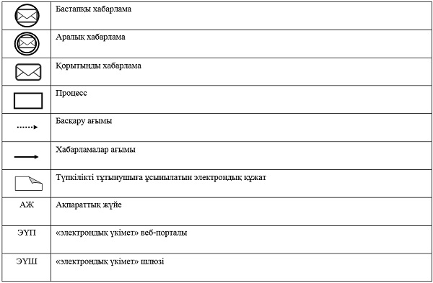

"Жетім баланы және (немесе)
ата-анасының қамқорлығынсыз
қалған баланы асырап алуға
байланысты біржолғы ақшалай
төлемді тағайындау"
мемлекеттік көрсетілетін қызмет
регламентіне 2-қосымша
"Жетім баланы және (немесе) ата-анасының қамқорлығынсыз қалған баланы асырап алуға байланысты біржолғы ақшалай төлемді тағайындау" мемлекеттік қызмет көрсетудің бизнес-процестерінің анықтамалығы

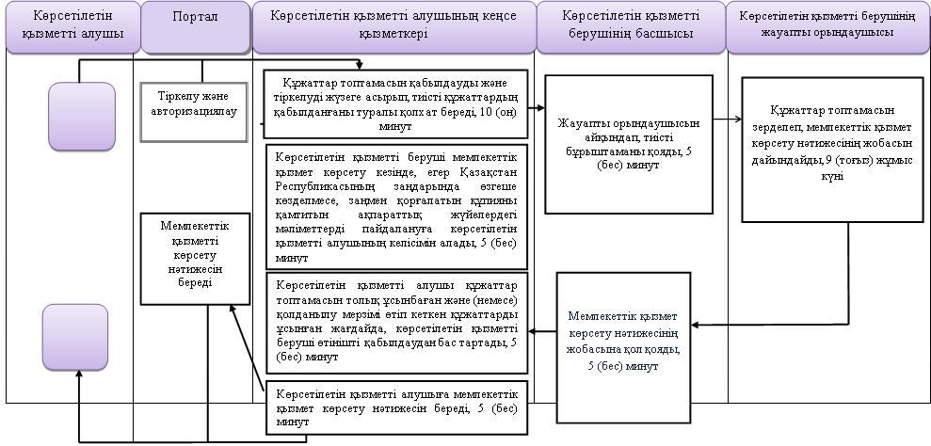

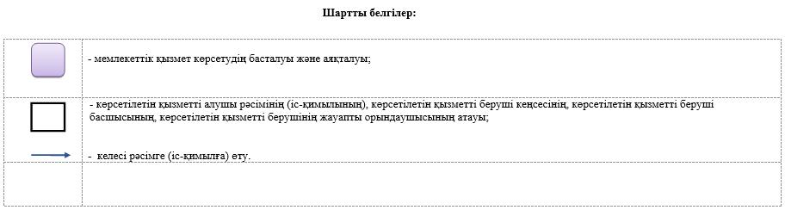

Әкімдіктің
2018 жылғы 27 маусымдағы
№ 300 қаулысына
8-қосымша

Әкімдіктің
2016 жылғы 21 маусымдағы
№ 284 қаулысына
8-қосымша
"Баланы (балаларды) патронаттық тәрбиелеуге беру" мемлекеттік көрсетілетін қызмет регламенті
1. Жалпы ережелер
1. "Баланы (балаларды) патронаттық тәрбиелеуге беру" мемлекеттік қызмет (бұдан әрі – мемлекеттік қызмет) аудандардың және облыстық маңызы бар қалалардың жергілікті атқарушы органдары (бұдан әрі – көрсетілетін қызметті беруші) көрсетеді.
Өтінішті қабылдау және мемлекеттік қызмет көрсетудің нәтижелерін беру:
1) көрсетілетін қызметті берушінің кеңсесі;
2) "электрондық үкіметтің" www.egov.kz веб-порталы (бұдан әрі – Портал) арқылы жүзеге асырылады.
2. Мемлекеттік қызметті көрсету нысаны – электрондық (ішінара автоматтандырылған) және (немесе) қағаз жүзінде.
3. Мемлекеттік қызмет көрсетудің нәтижесі:
көрсетілетін қызметті берушіге жүгінген кезде – баланы (балаларды) патронаттық тәрбиеге беру туралы шарт не Қазақстан Республикасы Білім және ғылым министрінің 2015 жылғы 13 сәуірдегі № 198 "Отбасы және балалар саласында көрсетілетін мемлекеттік қызметтер стандарттарын бекіту туралы" бұйрығымен (Нормативтік құқықтық актілерді мемлекеттік тіркеу тізілімінде № 11184 болып тіркелген) бекітілген "Баланы (балаларды) патронаттық тәрбиелеуге беру" мемлекеттік көрсетілетін қызмет стандартының (бұдан әрі – Стандарт) 10-тармағында көрсетілген жағдайларда және негіздерде мемлекеттік қызмет көрсетуден бас тарту туралы дәлелді жауап;
Порталда – Стандарттың 1-қосымшасына сәйкес нысан бойынша баланы (балаларды) патронаттық тәрбиеге беру туралы шарт жасау туралы хабарлама (бұдан әрі – шарт жасау туралы хабарлама) не Стандарттың 10-тармағында көрсетілген жағдайларда және негіздер бойынша мемлекеттік қызмет көрсетуден бас тарту туралы дәлелді жауап.
Көрсетілетін қызметті алушы шарт жасау туралы хабарламаны алғаннан кейін баланы (балаларды) патронаттық тәрбиелеуге беру туралы шарт жасау үшін хабарламада көрсетілген мекенжай бойынша хабарласуы қажет.
Мемлекеттік қызмет көрсету нәтижесін ұсыну нысаны – қағаз түрінде.
2. Мемлекеттік қызметті көрсету процесінде көрсетілетін қызметті берушінің құрылымдық бөлімшелерінің (қызметкерлерінің) іс-қимылы тәртібін сипаттау
4. Мемлекеттік қызмет көрсету бойынша рәсімді (іс-қимылды) бастауға негіздеме көрсетілетін қызметті берушінің еркін нысандағы өтінішті және Стандарттың 9-тармағында көрсетілген тиісті құжаттарды (бұдан әрі – құжаттар топтамасы) қабылдауы болып табылады.
5. Мемлекеттік қызмет көрсету процесінің құрамына кіретін әрбір рәсімнің (іс-қимылдың) мазмұны, оның орындалу ұзақтығы:
1) көрсетілетін қызметті берушінің кеңсе қызметкері құжаттар топтамасын қабылдауды, оны тіркеуді жүзеге асырып, тиісті құжаттардың қабылданғаны туралы қолхат береді және көрсетілетін қызметті берушінің басшысына береді, 15 (он бес) минут.
Көрсетілетін қызметті беруші мемлекеттік қызмет көрсету кезінде, егер Қазақстан Республикасының заңдарында өзгеше көзделмесе, заңмен қорғалатын құпияны қамтитын ақпараттық жүйелердегі мәліметтерді пайдалануға көрсетілетін қызметті алушының келісімін алады, 5 (бес) минут.
Көрсетілетін қызметті алушы құжаттар топтамасын толық ұсынбаған және (немесе) қолданылу мерзімі өтіп кеткен құжаттарды ұсынған жағдайда, көрсетілетін қызметті беруші өтінішті қабылдаудан бас тартады, 5 (бес) минут.
Рәсімнің (іс-қимылдың) нәтижесі – құжаттар топтамасын қабылдау және тіркеу;
2) көрсетілетін қызметті берушінің басшысы көрсетілетін қызметті берушінің жауапты орындаушысын айқындап, тиісті бұрыштама қойып, көрсетілетін қызметті берушінің жауапты орындаушысына береді, 5 (бес) минут.
Рәсімнің (іс-қимылдың) нәтижесі – көрсетілетін қызметті беруші басшысының бұрыштамасы;
3) көрсетілетін қызметті берушінің жауапты орындаушысы құжаттар топтамасын зерделеп, мемлекеттік қызмет көрсету нәтижесінің жобасын дайындап, көрсетілетін қызметті берушінің басшысына береді, күнтізбелік 29 (жиырма тоғыз) күн.
Рәсімнің (іс-қимылдың) нәтижесі – мемлекеттік қызмет көрсету нәтижесінің жобасы;
4) көрсетілетін қызметті берушінің басшысы мемлекеттік қызмет көрсету нәтижесінің жобасына қол қойып, көрсетілетін қызметті берушінің кеңсе қызметкеріне береді, 5 (бес) минут.
Рәсімнің (іс-қимылдың) нәтижесі – қолқойылған мемлекеттік қызмет көрсету нәтижесі;
5) көрсетілетін қызметті берушінің кеңсе қызметкері көрсетілетін қызметті алушыға мемлекеттік қызмет көрсету нәтижесін береді, 5 (бес) минут.
Рәсімнің (іс-қимылдың) нәтижесі – берілген мемлекеттік қызмет көрсету нәтижесі.
3. Мемлекеттік қызмет көрсету процесінде көрсетілетін қызмет берушінің құрылымдық бөлімшелерінің (қызметкерлерінің) өзара іс-қимылы тәртібін сипаттау
6. Мемлекеттік қызмет көрсету процесіне қатысатын көрсетілетін қызметті берушінің құрылымдық бөлімшелерінің (қызметкерлерінің) тізбесі:
1) көрсетілетін қызметті берушінің кеңсе қызметкері;
2) көрсетілетін қызметті берушінің басшысы;
3) көрсетілетін қызметті берушінің жауапты орындаушысы.
7. Әрбір рәсімнің (іс-қимылдың) ұзақтығын көрсете отырып, құрылымдық бөлімшелер (қызметкерлер) арасындағы рәсімдердің (іс-қимылдардың) реттілігін сипаттау:
1) көрсетілетін қызметті берушінің кеңсе қызметкері құжаттар топтамасын қабылдауды, оны тіркеуді жүзеге асырып, тиісті құжаттардың қабылданғаны туралы қолхат береді және көрсетілетін қызметті берушінің басшысына береді, 15 (он бес) минут.
Көрсетілетін қызметті беруші мемлекеттік қызмет көрсету кезінде, егер Қазақстан Республикасының заңдарында өзгеше көзделмесе, заңмен қорғалатын құпияны қамтитын ақпараттық жүйелердегі мәліметтерді пайдалануға көрсетілетін қызметті алушының келісімін алады, 5 (бес) минут.
Көрсетілетін қызметті алушы құжаттар топтамасын толық ұсынбаған және (немесе) қолданылу мерзімі өтіп кеткен құжаттарды ұсынған жағдайда, көрсетілетін қызметті беруші өтінішті қабылдаудан бас тартады, 5 (бес) минут;
2) көрсетілетін қызметті берушінің басшысы көрсетілетін қызметті берушінің жауапты орындаушысын айқындап, тиісті бұрыштама қойып, көрсетілетін қызметті берушінің жауапты орындаушысына береді, 5 (бес) минут;
3) көрсетілетін қызметті берушінің жауапты орындаушысы құжаттар топтамасын зерделеп, мемлекеттік қызмет көрсету нәтижесінің жобасын дайындап, көрсетілетін қызметті берушінің басшысына береді, күнтізбелік 29 (жиырма тоғыз) күн;
4) көрсетілетін қызметті берушінің басшысы мемлекеттік қызмет көрсету нәтижесінің жобасына қол қойып, көрсетілетін қызметті берушінің кеңсе қызметкеріне береді, 5 (бес) минут;
5) көрсетілетін қызметті берушінің кеңсе қызметкері көрсетілетін қызметті алушыға мемлекеттік қызмет көрсету нәтижесін береді, 5 (бес) минут.
4. "Азаматтарға арналған үкімет" мемлекеттік корпорациясымен және (немесе) өзге де көрсетілетін қызметті берушілермен өзара іс-қимыл тәртібін, сондай-ақ мемлекеттік қызмет көрсету процесінде ақпараттық жүйелерді пайдалану тәртібін сипаттау
8. Мемлекеттік қызмет "Азаматтарға арналған үкімет" мемлекеттік корпорациясы" коммерциялық емес акционерлік қоғамының Қостанай облысы бойынша филиалы – "Халыққа қызмет көрсету орталығы" департаменті арқылы көрсетілмейді.
9. Портал арқылы мемлекеттік қызмет көрсету кезінде көрсетілетін қызметті алушы мен көрсетілетін қызметті беруші рәсімдерінің (іс-қимылдарының) реттілігін және жүгіну тәртібін сипаттау:
1) көрсетілетін қызметті алушы Порталда тіркелуді (авторизациялауды) жеке сәйкестендіру нөмірі (бұдан әрі – ЖСН) арқылы жүзеге асырады;
2) көрсетілетін қызметті алушының электрондық мемлекеттік қызметті таңдауы, электрондық сұраныс жолдарын толтыруы және құжаттар топтамасын бекітуі;
3) электрондық мемлекеттік қызметті көрсету үшін электрондық сұранысты көрсетілетін қызметті алушының ЭЦҚ-сы арқылы куәландыру;
4) көрсетілетін қызметті берушінің электрондық сұранысты өңдеуі (тексеруі, тіркеуі);
5) көрсетілетін қызметті алушының электрондық сұраныс мәртебесі мен мемлекеттік қызмет көрсету мерзімі туралы хабарламаны көрсетілетін қызметті алушының "жеке кабинетіндегі" мемлекеттік қызмет көрсетуді алу тарихында алуы;
6) көрсетілетін қызметті берушінің мемлекеттік қызмет көрсету нәтижесін көрсетілетін қызметті алушының "жеке кабинетіне" ЭЦҚ қойылған электрондық құжат нысанында жіберуі;
7) көрсетілетін қызметті алушының мемлекеттік қызмет көрсету нәтижесін көрсетілетін қызметті алушының "жеке кабинетінде" алуы.
Портал арқылы мемлекеттік қызмет көрсетуге тартылған ақпараттық жүйелердің функционалдық өзара іс-қимыл диаграммасы осы Регламенттің 1-қосымшасында көрсетілген.
10. Мемлекеттік қызмет көрсету процесінде рәсімдердің (іс-қимылдардың) ретін, көрсетілетін қызметті берушінің құрылымдық бөлімшелерінің (қызметкерлерінің) өзара іс-қимылдарының толық сипаттамасы, сондай-ақ өзге де көрсетілетін қызметті берушілермен өзара іс-қимыл тәртібінің және мемлекеттік қызмет көрсету процесінде ақпараттық жүйелерді қолдану тәртібінің сипаттамасы осы Регламенттің 2-қосымшасына сәйкес мемлекеттік қызмет көрсетудің бизнес-процестерінің анықтамалығында көрсетіледі.
"Баланы (балаларды)
патронаттық тәрбиелеуге беру"
мемлекеттік көрсетілетін қызмет
регламентіне 1-қосымша
Портал арқылы мемлекеттік қызмет көрсетуге тартылған ақпараттық жүйелердің функционалдық өзара іс-қимыл диаграммасы

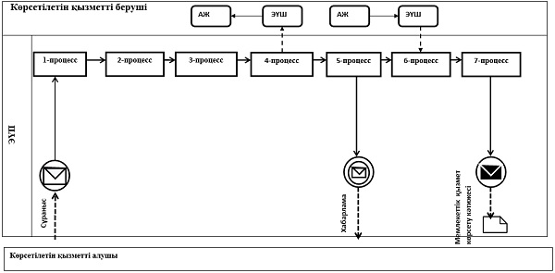

Шартты белгілер мен қысқартулар:

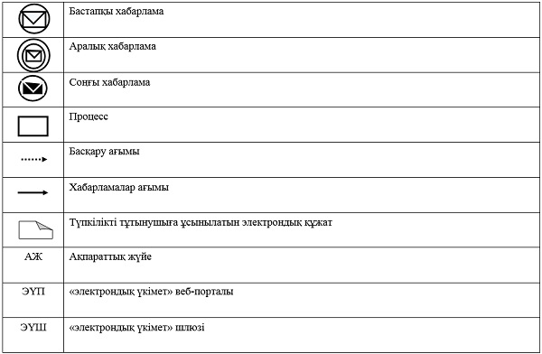

"Баланы (балаларды)
патронаттық тәрбиелеуге беру"
мемлекеттік көрсетілетін қызмет
регламентіне 2-қосымша
"Баланы (балаларды)патронаттық тәрбиелеуге беру" мемлекеттік қызмет көрсетудің бизнес-процестерінің анықтамалығы

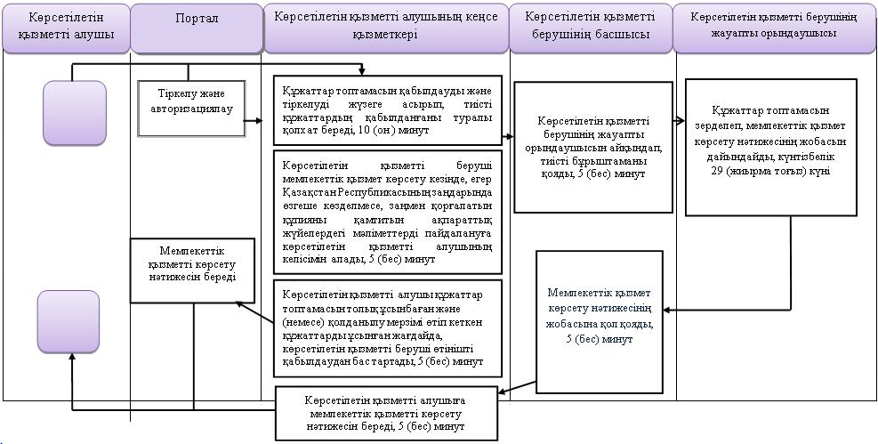

Әкімдіктің
2018 жылғы 27 маусымдағы
№ 300 қаулысына
9-қосымша

Әкімдіктің
2016 жылғы 21 маусымдағы
№ 284 қаулысына
9-қосымша
"Бала асырап алуға тілек білдірген адамдарды есепке қою" мемлекеттік көрсетілетін қызмет регламенті
1. Жалпы ережелер
1. "Бала асырап алуға тілек білдірген адамдарды есепке қою" мемлекеттік қызметті (бұдан әрі – мемлекеттік қызмет) аудандардың және облыстық маңызы бар қалалардың жергілікті атқарушы органдары (бұдан әрі – көрсетілетін қызметті беруші) көрсетеді.
Өтінішті қабылдау және мемлекеттік қызмет көрсетудің нәтижесін беру:
1) көрсетілетін қызметті берушінің кеңсесі;
2) "электрондық үкіметтің" www.egov.kzвеб-порталы (бұдан әрі – портал) арқылы жүзеге асырылады.
2. Мемлекеттік қызметті көрсету нысаны – электрондық (ішінара автоматтандырылған) және (немесе) қағаз түрінде.
3. Мемлекеттік қызмет көрсетудің нәтижесі:
Көрсетілетін қызметті берушіге жүгінген кезде – Қазақстан Республикасы Білім және ғылым министрінің 2015 жылғы 13 сәуірдегі № 198 "Отбасы және балалар саласында көрсетілетін мемлекеттік қызметтер стандарттарын бекіту туралы" бұйрығымен (Нормативтік құқықтық актілерді мемлекеттік тіркеу тізілімінде № 11184 болып тіркелген)бекітілген (бұдан әрі – Стандарт) "Бала асырап алуға тілек білдірген адамдарды есепке қою" мемлекеттік көрсетілетін қызмет стандартының 1-қосымшасына сәйкес нысан бойынша бала асырап алуға үміткер(лер) болу мүмкіндігі (мүмкін еместігі) туралы қорытынды не Стандарттың 10-тармағында көрсетілген негіздер бойынша және жағдайларда мемлекеттік қызмет көрсетуден бас тарту туралы дәлелді жауап.
Порталда – Стандарттың 2-қосымшасына сәйкес нысан бойынша бала асырап алуға үміткер(лер) болу мүмкіндігі (мүмкін еместігі) туралы қорытындының дайындығы туралы хабарлама.
Көрсетілетін қызметті алушы хабарламаны алғаннан кейін бала асырап алуға үміткер(лер) болудың мүмкіндігі (мүмкін еместігі) туралы қорытындыны алу үшін хабарламада көрсетілген мекенжай бойынша хабарласуы қажет.
Мемлекеттік қызмет көрсетудің нәтижесін ұсыну нысаны – электрондық және (немесе) қағаз түрінде.
2. Мемлекеттік қызметті көрсету процесінде көрсетілетін қызметті берушінің құрылымдық бөлімшелерінің (қызметкерлерінің) іс-қимылы тәртібін сипаттау
4. Мемлекеттік қызмет көрсету бойынша рәсімді (іс-қимылды) бастауға негіздеме еркін нысандағы өтінішті және Стандарттың 9-тармағында көрсетілген құжаттарды (бұдан әрі – құжаттар топтамасы) қабылдау болып табылады.
5. Мемлекеттік қызмет көрсету процесінің құрамына кіретін әрбір рәсімнің (іс-қимылдың) мазмұны, оның орындалу ұзақтығы:
1) көрсетілетін қызметті берушінің кеңсе қызметкері құжаттар топтамасын қабылдау мен тіркеуді жүзеге асырып, тиісті құжаттардың қабылданғаны туралы қолхат береді және көрсетілетін қызметті берушінің басшысына береді, 15 (он бес) минут.
Көрсетілетін қызметті беруші мемлекеттік қызмет көрсету кезінде, егер Қазақстан Республикасының заңдарында өзгеше көзделмесе, заңмен қорғалатын құпияны қамтитын ақпараттық жүйелердегі мәліметтерді пайдалануға көрсетілетін қызметті алушының келісімін алады, 5 (бес) минут.
Көрсетілетін қызметті алушы құжаттар топтамасын толық ұсынбаған және (немесе) қолданылу мерзімі өтіп кеткен құжаттарды ұсынған жағдайда, көрсетілетін қызметті беруші өтінішті қабылдаудан бас тартады, 5 (бес) минут.
Рәсімнің (іс-қимылдың) нәтижесі – құжаттар топтасын қабылдау және тіркеу;
2) көрсетілетін қызметті берушінің басшысы көрсетілетін қызметті берушінің жауапты орындаушысын айқындап, тиісті бұрыштама қойып, көрсетілетін қызметті берушінің жауапты орындаушысына береді, 5 (бес) минут.
Рәсімнің (іс-қимылдың) нәтижесі – көрсетілетін қызметті беруші басшысының бұрыштамасы;
3) көрсетілетін қызметті берушінің жауапты орындаушысы құжаттар топтамасын зерделеп, мемлекеттік қызмет көрсету нәтижесінің жобасын дайындап, көрсетілетін қызметті берушінің басшысына береді, күнтізбелік 14 (он төрт) күн.
Рәсімнің (іс-қимылдың) нәтижесі – мемлекеттік қызмет көрсету нәтижесінің жобасы;
4) көрсетілетін қызметті берушінің басшысы мемлекеттік қызмет көрсету нәтижесінің жобасына қол қойып, көрсетілетін қызметті берушінің кеңсе қызметкеріне береді, 5 (бес) минут.
Рәсімнің (іс-қимылдың) нәтижесі – қолқойылған мемлекеттік қызмет көрсету нәтижесі;
5) көрсетілетін қызметті берушінің кеңсе қызметкері көрсетілетін қызметті алушыға мемлекеттік қызмет көрсету нәтижесін береді, 5 (бес) минут.
Рәсімнің (іс-қимылдың) нәтижесі – берілген мемлекеттік қызмет көрсету нәтижесі.
3. Мемлекеттік қызмет көрсету процесінде көрсетілетін қызмет берушінің құрылымдық бөлімшелерінің (қызметкерлерінің) өзара іс-қимылы тәртібін сипаттау
6. Мемлекеттік қызмет көрсету процесіне қатысатын көрсетілетін қызметті берушінің құрылымдық бөлімшелерінің (қызметкерлерінің) тізбесі:
1) көрсетілетін қызметті берушінің кеңсе қызметкері;
2) көрсетілетін қызметті берушінің басшысы;
3) көрсетілетін қызметті берушінің жауапты орындаушысы.
7. Әрбір рәсімнің (іс-қимылдың) ұзақтығын көрсете отырып, құрылымдық бөлімшелер (қызметкерлер) арасындағы рәсімдердің (іс-қимылдардың) реттілігін сипаттау:
1) көрсетілетін қызметті берушінің кеңсе қызметкері құжаттар топтамасын қабылдау мен тіркеуді жүзеге асырып, тиісті құжаттардың қабылданғаны туралы қолхат береді және көрсетілетін қызметті берушінің басшысына береді, 15 (он бес) минут.
Көрсетілетін қызметті беруші мемлекеттік қызмет көрсету кезінде, егер Қазақстан Республикасының заңдарында өзгеше көзделмесе, заңмен қорғалатын құпияны қамтитын ақпараттық жүйелердегі мәліметтерді пайдалануға көрсетілетін қызметті алушының келісімін алады, 5 (бес) минут.
Көрсетілетін қызметті алушы құжаттар топтамасын толық ұсынбаған және (немесе) қолданылу мерзімі өтіп кеткен құжаттарды ұсынған жағдайда, көрсетілетін қызметті беруші өтінішті қабылдаудан бас тартады, 5 (бес) минут;
2) көрсетілетін қызметті берушінің басшысы көрсетілетін қызметті берушінің жауапты орындаушысын айқындап, тиісті бұрыштама қойып, көрсетілетін қызметті берушінің жауапты орындаушысына береді, 5 (бес) минут;
3) көрсетілетін қызметті берушінің жауапты орындаушысы құжаттар топтамасын зерделеп, мемлекеттік қызмет көрсету нәтижесінің жобасын дайындап, көрсетілетін қызметті берушінің басшысына береді, күнтізбелік 14 (он төрт) күн;
4) көрсетілетін қызметті берушінің басшысы мемлекеттік қызмет көрсету нәтижесінің жобасына қол қойып, көрсетілетін қызметті берушінің кеңсе қызметкеріне береді, 5 (бес) минут;
5) көрсетілетін қызметті берушінің кеңсе қызметкері көрсетілетін қызметті алушыға мемлекеттік қызмет көрсету нәтижесін береді, 5 (бес) минут.
4. "Азаматтарға арналған үкімет" мемлекеттік корпорациясымен және (немесе) өзге де көрсетілетін қызметті берушілермен өзара іс-қимыл тәртібін, сондай-ақ мемлекеттік қызмет көрсету процесінде ақпараттық жүйелерді пайдалану тәртібін сипаттау
8. Мемлекеттік қызмет "Азаматтарға арналған үкімет" мемлекеттік корпорациясы" коммерциялық емес акционерлік қоғамының Қостанай облысы бойынша филиалы – "Халыққа қызмет көрсету орталығы" департаменті арқылы көрсетілмейді.
9. Портал арқылы мемлекеттік қызмет көрсету кезінде көрсетілетін қызметті алушы мен көрсетілетін қызметті беруші рәсімдерінің (іс-қимылдарының) реттілігін және жүгіну тәртібін сипаттау:
1) көрсетілетін қызметті алушы Порталда тіркелуді (авторизациялауды) жеке сәйкестендіру нөмірі (бұдан әрі – ЖСН) арқылы жүзеге асырады;
2) көрсетілетін қызметті алушының электрондық мемлекеттік қызметті таңдауы, электрондық сұраныс жолдарын толтыруы және құжаттар топтамасын бекітуі;
3) электрондық мемлекеттік қызметті көрсету үшін электрондық сұранысты көрсетілетін қызметті алушының ЭЦҚ-сы арқылы куәландыру;
4) көрсетілетін қызметті берушінің электрондық сұранысты өңдеуі (тексеруі, тіркеуі);
5) көрсетілетін қызметті алушының электрондық сұраныс мәртебесі мен мемлекеттік қызмет көрсету мерзімі туралы хабарламаны көрсетілетін қызметті алушының "жеке кабинетіндегі" мемлекеттік қызмет көрсетуді алу тарихында алуы;
6) көрсетілетін қызметті берушінің мемлекеттік қызмет көрсету нәтижесін көрсетілетін қызметті алушының "жеке кабинетіне" ЭЦҚ қойылған электрондық құжат нысанында жіберуі;
7) көрсетілетін қызметті алушының мемлекеттік қызмет көрсету нәтижесін көрсетілетін қызметті алушының "жеке кабинетінде" алуы.
Портал арқылы мемлекеттік қызмет көрсетуге тартылған ақпараттық жүйелердің функционалдық өзара іс-қимыл диаграммасы осы Регламенттің 1-қосымшасында көрсетілген.
10. Мемлекеттік қызмет көрсету процесінде рәсімдердің (іс-қимылдардың) ретін, көрсетілетін қызметті берушінің құрылымдық бөлімшелерінің (қызметкерлерінің) өзара іс-қимылдарының толық сипаттамасы, сондай-ақ өзге де көрсетілетін қызметті берушілермен өзара іс-қимыл тәртібінің және мемлекеттік қызмет көрсету процесінде ақпараттық жүйелерді қолдану тәртібінің сипаттамасы осы Регламенттің 2-қосымшасына сәйкес мемлекеттік қызмет көрсетудің бизнес-процестерінің анықтамалығында көрсетіледі.
"Бала асырап алуға тілек
білдірген адамдарды есепке
қою" мемлекеттік көрсетілетін
қызмет регламентіне
1-қосымша
Портал арқылы мемлекеттік қызмет көрсетуге тартылған ақпараттық жүйелердің функционалдық өзара іс-қимыл диаграммасы

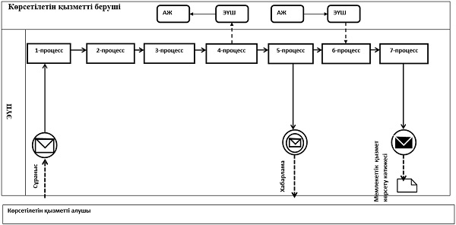

Шартты белгілер мен қысқартулар:

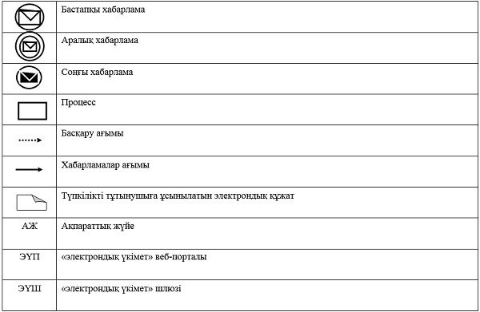

"Бала асырап алуға тілек
білдірген адамдарды есепке
қою" мемлекеттік көрсетілетін
қызмет регламентіне
2-қосымша
"Бала асырап алуға тілек білдірген адамдарды есепке қою" мемлекеттік қызмет көрсетудің бизнес-процестерінің анықтамалығы

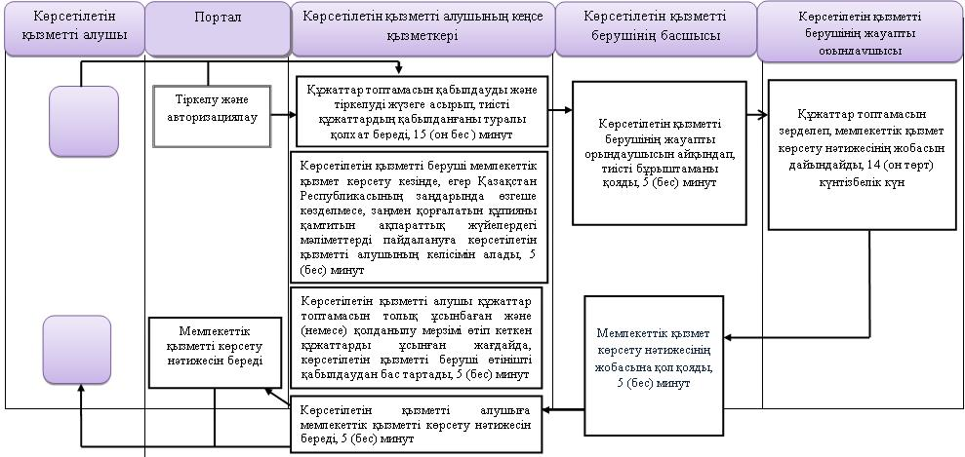

Әкімдіктің
2018 жылғы 27 маусымдағы
№ 300 қаулысына
10-қосымша

Әкімдіктің
2016 жылғы 21 маусымдағы
№ 284 қаулысына
10-қосымша
"Шалғайдағы ауылдық елді мекендерде тұратын балаларды жалпы білім беру ұйымдарына және кейін үйлеріне тегін тасымалдауды ұсыну" мемлекеттік көрсетілетін қызмет регламенті
1. Жалпы ережелер
1. "Шалғайдағы ауылдық елді мекендерде тұратын балаларды жалпы білім беру ұйымдарына және кейін үйлеріне тегін тасымалдауды ұсыну" мемлекеттік көрсетілетін қызметі (бұдан әрі – мемлекеттік көрсетілетін қызмет) кент, ауыл, ауылдық округ әкімінің аппараты (бұдан әрі – көрсетілетін қызметті беруші) көрсетеді.
Өтiнiштi қабылдау және мемлекеттiк қызметті көрсетудің нәтижесiн беру:
1) қызметті берушінің кеңсесі;
2) "Азаматтарға арналған үкімет" мемлекеттік корпорациясы" коммерциялық емес акционерлік қоғамының Қостанай облысы бойынша филиалы – "Халыққа қызмет көрсету орталығы" департаменті және оның қалалар мен аудандардағы бөлімдері (бұдан әрі – Мемлекеттік корпорация) арқылы жүзеге асырылады.
2. Мемлекеттік қызмет көрсету нысаны: қағаз жүзінде.
3. Мемлекеттік қызмет көрсетудің нәтижесі – Қазақстан Республикасы Білім және ғылым министрінің 2015 жылғы 13 сәуірдегі № 198 "Отбасы және балалар саласында көрсетілетін мемлекеттік қызметтер стандарттарын бекіту туралы" бұйрығымен (Нормативтік құқықтық актілерді мемлекеттік тіркеу тізілімінде № 11184 болып тіркелген) бекітілген "Шалғайдағы ауылдық елді мекендерде тұратын балаларды жалпы білім беру ұйымдарына және кейін үйлеріне тегін тасымалдауды ұсыну" мемлекеттік көрсетілетін қызмет стандартының 1-қосымшасына сәйкес нысан бойынша жалпы білім беру ұйымдарына және кері қарай үйлеріне тегін тасымалдауды ұсыну туралы анықтама не Стандарттың 10-тармағында көрсетілген негіздер бойынша мемлекеттік қызмет көрсетуден бас тарту туралы дәлелді жауап.
Мемлекеттік қызметті көрсетудің нәтижесін ұсыну нысаны – қағаз түрінде.
2. Мемлекеттік қызметті көрсету процесінде көрсетілетін қызметті берушінің құрылымдық бөлімшелерінің (қызметкерлерінің) іс-қимылы тәртібін сипаттау
4. Мемлекеттік қызмет көрсету бойынша рәсімді (іс-қимылды) бастауға негіздеме көрсетілетін қызметті берушінің Стандарттың 2-қосымшасына сәйкес нысан бойынша өтінішті және Стандарттың 9-тармағында көрсетілген құжаттарды (бұдан әрі – құжаттар топтамасы) қабылдауы болып табылады.
5. Мемлекеттік қызмет көрсету процесінің құрамына кіретін әрбір рәсімнің (іс-қимылдың) мазмұны, оның орындалу ұзақтығы:
1) көрсетілетін қызметті берушінің кеңсе қызметкері құжаттар топтамасын қабылдауды, оны тіркеуді жүзеге асырып, тиісті құжаттардың қабылданғаны туралы қолхат береді және көрсетілетін қызметті берушінің басшысына береді, 15 (он бес) минут.
Көрсетілетін қызметті беруші мемлекеттік қызмет көрсету кезінде, егер Қазақстан Республикасының заңдарында өзгеше көзделмесе, заңмен қорғалатын құпияны қамтитын ақпараттық жүйелердегі мәліметтерді пайдалануға көрсетілетін қызметті алушының келісімін алады, 5 (бес) минут.
Көрсетілетін қызметті алушы құжаттар топтамасын толық ұсынбаған және (немесе) қолданылу мерзімі өтіп кеткен құжаттарды ұсынған жағдайда, көрсетілетін қызметті беруші өтінішті қабылдаудан бас тартады, 5 (бес) минут.
Рәсімнің (іс-қимылдың) нәтижесі – құжаттар топтамасын қабылдау;
2) көрсетілетін қызметті берушінің басшысы жауапты орындаушыны айқындап, тиісті бұрыштама қойып, көрсетілетін қызметті берушінің жауапты орындаушысына береді, 5 (бес) минут.
Рәсімнің (іс-қимылдың) нәтижесі – көрсетілетін қызметті беруші басшысының бұрыштамасы;
3) көрсетілетін қызметті берушінің жауапты орындаушысы құжаттар топтамасын зерделеп, мемлекеттік қызмет көрсету нәтижесінің жобасын дайындап, көрсетілетін қызметті берушінің басшысына береді, 4 (төрт) жұмыс күні.
Рәсімнің (іс-қимылдың) нәтижесі – мемлекеттік қызмет көрсету нәтижесінің жобасы;
4) көрсетілетін қызметті берушінің басшысы мемлекеттік қызмет көрсету нәтижесінің жобасына қол қойып, көрсетілетін қызметті берушінің кеңсе қызметкеріне береді, 5 (бес) минут.
Рәсімнің (іс-қимылдың) нәтижесі – қолқойылған мемлекеттік қызмет көрсету нәтижесі;
5) көрсетілетін қызметті берушінің кеңсе қызметкері көрсетілетін қызметті алушыға мемлекеттік қызмет көрсету нәтижесін береді, 5 (бес) минут.
Рәсімнің (іс-қимылдың) нәтижесі – берілген мемлекеттік қызмет көрсету нәтижесі.
3. Мемлекеттік қызмет көрсету процесінде көрсетілетін қызмет берушінің құрылымдық бөлімшелерінің (қызметкерлерінің) өзара іс-қимылы тәртібін сипаттау
6. Мемлекеттік қызмет көрсету процесіне қатысатын көрсетілетін қызметті берушінің құрылымдық бөлімшелерінің (қызметкерлерінің) тізбесі:
1) көрсетілетін қызметті берушінің кеңсе қызметкері;
2) көрсетілетін қызметті берушінің басшысы;
3) көрсетілетін қызметті берушінің жауапты орындаушысы.
7. Әрбір рәсімнің (іс-қимылдың) ұзақтығын көрсете отырып, құрылымдық бөлімшелер (қызметкерлер) арасындағы рәсімдердің (іс-қимылдардың) реттілігін сипаттау:
1) көрсетілетін қызметті берушінің кеңсе қызметкері құжаттар топтамасын қабылдауды, оны тіркеуді жүзеге асырып, тиісті құжаттардың қабылданғаны туралы қолхат береді және көрсетілетін қызметті берушінің басшысына береді, 15 (он бес) минут.
Көрсетілетін қызметті беруші мемлекеттік қызмет көрсету кезінде, егер Қазақстан Республикасының заңдарында өзгеше көзделмесе, заңмен қорғалатын құпияны қамтитын ақпараттық жүйелердегі мәліметтерді пайдалануға көрсетілетін қызметті алушының келісімін алады, 5 (бес) минут.
Көрсетілетін қызметті алушы құжаттар топтамасын толық ұсынбаған және (немесе) қолданылу мерзімі өтіп кеткен құжаттарды ұсынған жағдайда, көрсетілетін қызметті беруші өтінішті қабылдаудан бас тартады, 5 (бес) минут;
2) көрсетілетін қызметті берушінің басшысы көрсетілетін қызметті берушінің жауапты орындаушысын айқындап, тиісті бұрыштама қойып, көрсетілетін қызметті берушінің жауапты орындаушысына береді, 5 (бес) минут;
3) көрсетілетін қызметті берушінің жауапты орындаушысы құжаттар топтамасын зерделеп, мемлекеттік қызмет көрсету нәтижесінің жобасын дайындап, көрсетілетін қызметті берушінің басшысына береді, 4 (төрт) жұмыс күні;
4) көрсетілетін қызметті берушінің басшысы мемлекеттік қызмет көрсету нәтижесінің жобасына қол қойып, көрсетілетін қызметті берушінің кеңсе қызметкеріне береді, 5 (бес) минут;
5) көрсетілетін қызметті берушінің кеңсе қызметкері көрсетілетін қызметті алушыға мемлекеттік қызмет көрсету нәтижесін береді, 5 (бес) минут.
4. "Азаматтарға арналған үкімет" мемлекеттік корпорациясымен және (немесе) өзге де көрсетілетін қызметті берушілермен өзара іс-қимыл тәртібін, сондай-ақ мемлекеттік қызмет көрсету процесінде ақпараттық жүйелерді пайдалану тәртібін сипаттау
8. Мемлекеттік корпорацияға жүгіну тәртібін сипаттау, көрсетілетін қызметті берушінің сауалын өңдеу ұзақтығы:
1) көрсетілетін қызметті алушы мемлекеттік көрсетілетін қызметті алу үшін Мемлекеттік корпорацияға жүгінеді, Мемлекеттік корпорацияның қызметкері құжаттар топтамасының толықтығын тексереді, 3 (үш) минут.
Көрсетілетін қызметті алушы құжаттар топтамасын толық ұсынбаған жағдайда Мемлекеттік корпорацияның қызметкері өтінішті қабылдаудан бас тартады және Стандартқа 4-қосымшаға сәйкес нысан бойынша қолхат береді, 2 (екі) минут.
Құжаттар топтамасы толық ұсынылған кезде, Мемлекеттік корпорация қызметкері өтінішті "Мемлекеттік корпорацияға арналған интеграцияланған ақпараттық жүйе" ақпараттық жүйесінде тіркейді, егер Қазақстан Республикасының заңдарында өзгеше көзделмесе, заңмен қорғалатын құпияны қамтитын ақпараттық жүйелердегі мәліметтерді пайдалануға көрсетілетін қызметті алушының келісімін алады және көрсетілетін қызметті алушыға құжаттар топтамасының қабылданғаны туралы тиісті қолхат береді, 5 (бес) минут;
2) Мемлекеттік корпорация қызметкері құжаттар топтамасын дайындайды және оны курьерлік немесе осыған өкілетті өзге де байланыс арқылы көрсетілетін қызметті берушіге жібереді, 1 (бір) күн.
Қабылдау күнi мемлекеттiк қызмет көрсету мерзiмiне кiрмейдi;
3) көрсетілетін қызметті беруші мемлекеттік қызметті көрсету нәтижесін дайындайды және Мемлекеттік корпорацияға жібереді, 4 (төрт) жұмыс күні.
Мемлекеттік қызметті беруші мемлекеттік қызметті көрсету нәтижесін Мемлекеттік корпорацияға мемлекеттік қызмет көрсету мерзімі аяқталғанға дейін бір тәуліктен кешіктірмейжеткізуді қамтамасыз етеді;
4) Мемлекеттік корпорацияның қызметкері жеке (не нотариалды расталған сенімхат бойынша оның өкілінің) куәлігін көрсеткен жағдайда, құжаттар топтамасын қабылдау туралы қолхатта көрсетілген мерзімде көрсетілетін қызметті берушіге мемлекеттік қызметті көрсету нәтижесін береді, 5 (бес) минут.
9. Мемлекеттік қызмет "электрондық үкіметтің" веб-порталы арқылы көрсетілмейді.
10. Мемлекеттік қызмет көрсету процесінде рәсімдердің (іс-қимылдардың) ретін, көрсетілетін қызметті берушінің құрылымдық бөлімшелерінің (қызметкерлерінің) өзара іс-қимылдарының толық сипаттамасы, сондай-ақ өзге де көрсетілетін қызметті берушілермен және (немесе) Мемлекеттік корпорациямен өзара іс-қимыл тәртібінің және мемлекеттік қызмет көрсету процесінде ақпараттық жүйелерді қолдану тәртібінің сипаттамасы осы Регламенттің қосымшасына сәйкес мемлекеттік қызмет көрсетудің бизнес-процестерінің анықтамалығында көрсетіледі.
"Шалғайдағы ауылдық елді
мекендерде тұратын балаларды
жалпы білім беру ұйымдарына
және кейін үйлеріне тегін
тасымалдауды ұсыну"
мемлекеттік көрсетілетін қызмет
регламентіне қосымша
"Шалғайдағы ауылдық елді мекендерде тұратын балаларды жалпы білім беру ұйымдарына және кейін үйлеріне тегін тасымалдауды ұсыну" мемлекеттік қызмет көрсетудің бизнес-процестерінің анықтамалығы

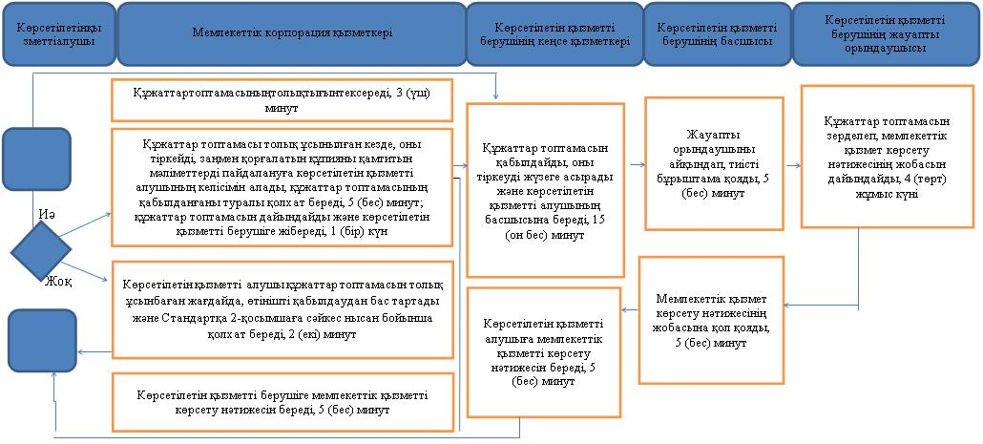

Әкімдіктің
2018 жылғы 27 маусымдағы
№ 300 қаулысына
11-қосымша

Әкімдіктің
2016 жылғы 21 маусымдағы
№ 284 қаулысына
11-қосымша
"Мемлекеттік білім беру мекемелеріндегі білім алушылар мен тәрбиенушілердің жекелеген санаттарына қала сыртындағы және мектеп жанындағы лагерьлерде демалуы үшін құжаттар қабылдау және жолдама беру" мемлекеттік көрсетілетін қызмет регламенті
1. Жалпы ережелер
1. "Мемлекеттік білім беру мекемелеріндегі білім алушылар мен тәрбиенушілердің жекелеген санаттарына қала сыртындағы және мектеп жанындағы лагерьлерде демалуы үшін құжаттар қабылдау және жолдама беру" мемлекеттік көрсетілетін қызметі (бұдан әрі – мемлекеттік көрсетілетін қызмет) білім беру ұйымдары, аудандардың және облыстық маңызы бар қалалардың жергілікті атқарушы органдары (аудандардың және облыстық маңызы бар қалалардың білім бөлімдері) (бұдан әрі – көрсетілетін қызметті беруші) көрсетеді.
Өтiнiштi қабылдау және мемлекеттiк қызметті көрсетудің нәтижесiн беру:
1) қызметті берушінің кеңсесі;
2) "Азаматтарға арналған үкімет" мемлекеттік корпорациясы" коммерциялық емес акционерлік қоғамының Қостанай облысы бойынша филиалы – "Халыққа қызмет көрсету орталығы" департаменті және оның қалалар мен аудандардағы бөлімдері (бұдан әрі – Мемлекеттік корпорация) арқылы жүзеге асырылады;
2. Мемлекеттік қызмет көрсету нысаны: қағаз жүзінде.
3. Мемлекеттік қызмет көрсетудің нәтижесі – қала сыртындағы және мектеп жанындағы лагерьлерге жолдама не болмаса Қазақстан Республикасы Білім және ғылым министрінің 2015 жылғы 13 сәуірдегі № 198 "Отбасы және балалар саласында көрсетілетін мемлекеттік қызметтер стандарттарын бекіту туралы" бұйрығымен (Нормативтік құқықтық актілерді мемлекеттік тіркеу тізілімінде № 11184 болып тіркелген) бекітілген "Мемлекеттік білім беру мекемелеріндегі білім алушылар мен тәрбиенушілердің жекелеген санаттарына қала сыртындағы және мектеп жанындағы лагерьлерде демалуы үшін құжаттар қабылдау және жолдама беру" мемлекеттік қызмет стандартының 10-тармағында көрсетілген негіздер бойынша мемлекеттік қызмет көрсетуден бас тарту туралы дәлелді жауап.
Мемлекеттік қызметті көрсетудің нәтижесін ұсыну нысаны – қағаз түрінде.
2. Мемлекеттік қызметті көрсету процесінде көрсетілетін қызметті берушінің құрылымдық бөлімшелерінің (қызметкерлерінің) іс-қимылы тәртібін сипаттау
4. Мемлекеттік қызмет көрсету бойынша рәсімді (іс-қимылды) бастауға негіздеме көрсетілетін қызметті берушінің Стандарттың 9-тармағында көрсетілген өтініш пен құжаттарды (бұдан әрі – құжаттар топтамасы) қабылдау болып табылады.
5. Мемлекеттік қызмет көрсету процесінің құрамына кіретін әрбір рәсімнің (іс-қимылдың) мазмұны, оның орындалу ұзақтығы:
1) көрсетілетін қызметті берушінің кеңсе қызметкері құжаттар топтамасын қабылдауды, тіркеуді жүзеге асырады, тиісті құжаттардың қабылданғаны туралы қолхат береді, егер Қазақстан Республикасының заңдарында өзгеше көзделмесе, заңмен қорғалатын құпияны қамтитын ақпараттық жүйелердегі мәліметтерді пайдалануға көрсетілетін қызметті алушының келісімін алады және көрсетілетін қызметті берушінің басшысына береді, 15 (он бес) минут.
Көрсетілетін қызметті алушы құжаттар топтамасын толық ұсынбаған және (немесе) қолданылу мерзімі өтіп кеткен құжаттарды ұсынған жағдайда, көрсетілетін қызметті беруші өтінішті қабылдаудан бас тартады, 5 (бес) минут.
Рәсімнің (іс-қимылдың) нәтижесі – құжаттар топтамасын қабылдау;
2) көрсетілетін қызметті берушінің басшысы жауапты орындаушыны айқындап, тиісті бұрыштама қойып, көрсетілетін қызметті берушінің жауапты орындаушысына береді, 2 (екі) сағат.
Рәсімнің (іс-қимылдың) нәтижесі – көрсетілетін қызметті беруші басшысының бұрыштамасы;
3) көрсетілетін қызметті берушінің жауапты орындаушысы құжаттар топтамасын зерделеп, мемлекеттік қызмет көрсету нәтижесінің жобасын дайындап, көрсетілетін қызметті берушінің басшысына береді, 4 (төрт) жұмыс күні.
Рәсімнің (іс-қимылдың) нәтижесі – мемлекеттік қызмет көрсету нәтижесінің жобасы;
4) көрсетілетін қызметті берушінің басшысы мемлекеттік қызмет көрсету нәтижесінің жобасына қол қойып, көрсетілетін қызметті берушінің кеңсе қызметкеріне береді, 5 (бес) минут.
Рәсімнің (іс-қимылдың) нәтижесі – қолқойылған мемлекеттік қызмет көрсету нәтижесі;
5) көрсетілетін қызметті берушінің кеңсе қызметкері көрсетілетін қызметті алушыға мемлекеттік қызмет көрсету нәтижесін береді, 15 (он бес) минут.
Рәсімнің (іс-қимылдың) нәтижесі – берілген мемлекеттік қызмет көрсету нәтижесі.
3. Мемлекеттік қызмет көрсету процесінде көрсетілетін қызмет берушінің құрылымдық бөлімшелерінің (қызметкерлерінің) өзара іс-қимылы тәртібін сипаттау
6. Мемлекеттік қызмет көрсету процесіне қатысатын көрсетілетін қызметті берушінің құрылымдық бөлімшелерінің (қызметкерлерінің) тізбесі:
1) көрсетілетін қызметті берушінің кеңсе қызметкері;
2) көрсетілетін қызметті берушінің басшысы;
3) көрсетілетін қызметті берушінің жауапты орындаушысы.
7. Әрбір рәсімнің (іс-қимылдың) ұзақтығын көрсете отырып, құрылымдық бөлімшелер (қызметкерлер) арасындағы рәсімдердің (іс-қимылдардың) реттілігін сипаттау:
1) көрсетілетін қызметті берушінің кеңсе қызметкері құжаттар топтамасын қабылдауды, тіркеуді жүзеге асырады, тиісті құжаттардың қабылданғаны туралы қолхат береді, егер Қазақстан Республикасының заңдарында өзгеше көзделмесе, заңмен қорғалатын құпияны қамтитын ақпараттық жүйелердегі мәліметтерді пайдалануға көрсетілетін қызметті алушының келісімін алады және көрсетілетін қызметті берушінің басшысына береді, 15 (он бес) минут.
Көрсетілетін қызметті алушы құжаттар топтамасын толық ұсынбаған және (немесе) қолданылу мерзімі өтіп кеткен құжаттарды ұсынған жағдайда, көрсетілетін қызметті беруші өтінішті қабылдаудан бас тартады, 5 (бес) минут;
2) көрсетілетін қызметті берушінің басшысы көрсетілетін қызметті берушінің жауапты орындаушысын айқындап, тиісті бұрыштама қойып, көрсетілетін қызметті берушінің жауапты орындаушысына береді, 2 (екі) сағат;
3) көрсетілетін қызметті берушінің жауапты орындаушысы құжаттар топтамасын зерделеп, мемлекеттік қызмет көрсету нәтижесінің жобасын дайындап, көрсетілетін қызметті берушінің басшысына береді, 4 (төрт) жұмыс күні;
4) көрсетілетін қызметті берушінің басшысы мемлекеттік қызмет көрсету нәтижесінің жобасына қол қойып, көрсетілетін қызметті берушінің кеңсе қызметкеріне береді, 5 (бес) минут;
5) көрсетілетін қызметті берушінің кеңсе қызметкері көрсетілетін қызметті алушыға мемлекеттік қызмет көрсету нәтижесін береді, 15 (он бес) минут.
4. "Азаматтарға арналған үкімет" мемлекеттік корпорациясымен және (немесе) өзге де көрсетілетін қызметті берушілермен өзара іс-қимыл тәртібін, сондай-ақ мемлекеттік қызмет көрсету процесінде ақпараттық жүйелерді пайдалану тәртібін сипаттау
7. Мемлекеттік корпорацияға жүгіну тәртібін сипаттау, көрсетілетін қызметті берушінің сұранысын өңдеу ұзақтығы:
1) көрсетілетін қызметті алушы мемлекеттік көрсетілетін қызметті алу үшін Мемлекеттік корпорацияға жүгінеді, Мемлекеттік корпорацияның қызметкері құжаттар топтамасының толықтығын тексереді, 3 (үш) минут.
Көрсетілетін қызметті алушы құжаттар топтамасын толық ұсынбаған жағдайда Мемлекеттік корпорацияның қызметкері өтінішті қабылдаудан бас тартады және Стандартқа 2-қосымшаға сәйкес нысан бойынша қолхат береді, 2 (екі) минут.
Құжаттар топтамасы толық ұсынылған кезде, Мемлекеттік корпорация қызметкері өтінішті "Мемлекеттік корпорацияға арналған интеграцияланған ақпараттық жүйе" ақпараттық жүйесінде тіркейді, егер Қазақстан Республикасының заңдарында өзгеше көзделмесе, заңмен қорғалатын құпияны қамтитын ақпараттық жүйелердегі мәліметтерді пайдалануға көрсетілетін қызметті алушының жазбаша келісімін алады және көрсетілетін қызметті алушыға құжаттар топтамасының қабылданғаны туралы тиісті қолхат береді, 5 (бес) минут;
2) Мемлекеттік корпорация қызметкері құжаттар топтамасын дайындайды және оны курьерлік немесе осыған өкілетті өзге де байланыс арқылы көрсетілетін қызметті берушіге жібереді, 1 (бір) күн.
Қабылдау күнi мемлекеттiк қызмет көрсету мерзiмiне кiрмейдi;
3) көрсетілетін қызметті беруші мемлекеттік қызметті көрсету нәтижесін дайындайды және Мемлекеттік корпорацияға жібереді, 4 (төрт) жұмыс күні.
Мемлекеттік қызметті беруші мемлекеттік қызметті көрсету нәтижесін Мемлекеттік корпорацияға мемлекеттік қызмет көрсету мерзімі аяқталғанға дейін бір тәуліктен кешіктірмейжеткізуді қамтамасыз етеді;
4) Мемлекеттік корпорацияның қызметкері жеке (не нотариалды расталған сенімхат бойынша оның өкілінің) куәлігін көрсеткен жағдайда, құжаттар топтамасын қабылдау туралы қолхатта көрсетілген мерзімде көрсетілетін қызметті берушіге мемлекеттік қызметті көрсету нәтижесін береді, 5 (бес) минут.
8. Мемлекеттік қызмет "электрондық үкіметтің" веб-порталы арқылы көрсетілмейді.
9. Мемлекеттік қызмет көрсету процесінде рәсімдердің (іс-қимылдардың) ретін, көрсетілетін қызметті берушінің құрылымдық бөлімшелерінің (қызметкерлерінің) өзара іс-қимылдарының толық сипаттамасы, сондай-ақ өзге де көрсетілетін қызметті берушілермен және (немесе) Халыққа қызмет көрсету орталығымен өзара іс-қимыл тәртібінің және мемлекеттік қызмет көрсету процесінде ақпараттық жүйелерді қолдану тәртібінің сипаттамасы осы Регламенттің қосымшасына сәйкес мемлекеттік қызмет көрсетудің бизнес-процестерінің анықтамалығында көрсетіледі.
"Мемлекеттік білім беру
мекемелеріндегі білім алушылар
мен тәрбиенушілердің
жекелеген санаттарына қала
сыртындағы және мектеп
жанындағы лагерьлерде
демалуы үшін құжаттар
қабылдау және жолдама беру"
мемлекеттік көрсетілетін қызмет
регламентіне қосымша
"Мемлекеттік білім беру мекемелеріндегі білім алушылар мен тәрбиенушілердің жекелеген санаттарына қала сыртындағы және мектеп жанындағы лагерьлерде демалуы үшін құжаттар қабылдау және жолдама беру" мемлекеттік қызмет көрсетудің бизнес-процестерінің анықтамалығы

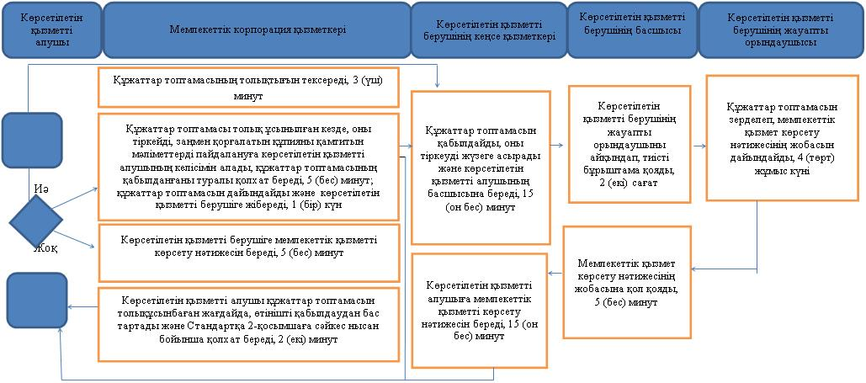

Әкімдіктің
2018 жылғы 27 маусымдағы
№ 300 қаулысына
12-қосымша

Әкімдіктің
2016 жылғы 21 маусымдағы
№ 284 қаулысына
12-қосымша
"Жалпы білім беретін мектептердегі білім алушылар мен тәрбиеленушілердің жекелеген санаттарын тегін және жеңілдікпен тамақтандыруды ұсыну" мемлекеттік көрсетілетін қызмет регламенті
1. Жалпы ережелер
1. "Жалпы білім беретін мектептердегі білім алушылар мен тәрбиеленушілердің жекелеген санаттарын тегін және жеңілдікпен тамақтандыруды ұсыну" мемлекеттік көрсетілетін қызметті білім беру ұйымдары, аудандардың және облыстық маңызы бар қалалардың жергілікті атқарушы органдары (аудандардың және облыстық маңызы бар қалалардың білім бөлімдері) (бұдан әрі – көрсетілетін қызметті беруші) көрсетеді.
Өтінішті қабылдау және мемлекеттік қызмет көрсетудің нәтижесін беру:
1) көрсетілетін қызметті берушінің кеңсесі;
2) "электрондық үкіметтің" www.egov.kzвеб-порталы (бұдан әрі – портал) арқылы жүзеге асырылады.
2. Мемлекеттік қызмет көрсетудің нысаны: электрондық (ішінара автоматтандырылған) және (немесе) қағаз түрінде.
3. Мемлекеттік қызмет көрсету нәтижесі – Қазақстан Республикасы Білім және ғылым министрінің 2015 жылғы 13 сәуірдегі № 198 "Отбасы және балалар саласында көрсетілетін мемлекеттік қызметтер стандарттарын бекіту туралы" бұйрығымен (Нормативтік құқықтық актілерді мемлекеттік тіркеу тізілімінде № 11184 болып тіркелген) бекітілген "Жалпы білім беретін мектептердегі білім алушылар мен тәрбиеленушілердің жекелеген санаттарын тегін және жеңілдікпен тамақтандыруды ұсыну" мемлекеттік көрсетілетін қызмет стандартының (бұдан әрі – Стандарт) 1-қосымшасына сәйкес нысан бойынша жалпы білім беретін мектепте тегін және жеңілдетілген тамақтандыруды ұсыну туралы анықтама не Стандарттың 10-тармағында көрсетілген негіздер бойынша және жағдайларда мемлекеттік қызмет көрсетуден бас тарту туралы дәлелді жауап.
Мемлекеттік қызмет көрсетудің нәтижесін ұсыну нысаны – электрондық және (немесе) қағаз.
Көрсетілетін қызметті алушы мемлекеттік көрсетілетін қызметтің нәтижесін қағаз жеткізгіште алу үшін өтініш берген жағдайда, мемлекеттік қызмет көрсету нәтижесі электрондық форматта ресімделеді, қағазға басып шығарылады және көрсетілетін қызметті берушінің уәкілетті адамының қолы және мөрмен расталады.
Порталда мемлекеттік қызмет көрсетудің нәтижесі көрсетілетін қызметті алушының "жеке кабинетіне" көрсетілетін қызметті берушінің уәкілетті адамының электрондық цифрлық қолтаңбасы (бұдан әрі – ЭЦҚ) қойылған электрондық құжат нысанында жіберіледі және сақталады.
2. Мемлекеттік қызметті көрсету процесінде көрсетілетін қызметті берушінің құрылымдық бөлімшелерінің (қызметкерлерінің) іс-қимылы тәртібін сипаттау
4. Мемлекеттік қызмет көрсету бойынша рәсімді (іс-қимылды) бастауға негіздеме көрсетілетін қызметті берушінің Стандарттың 2-қосымшасына сәйкес нысан бойынша өтінішті және Стандарттың 9-тармағында көрсетілген құжаттарды (бұдан әрі – құжаттар топтамасы) қабылдауы немесе көрсетілетін қызметті алушының электрондық цифрлық қолтаңбасы (бұдан әрі – ЭЦҚ) қойылған электрондық құжат нысанындағы сұрауы болып табылады.
5. Мемлекеттік қызмет көрсету процесінің құрамына кіретін әрбір рәсімнің (іс-қимылдың) мазмұны, оның орындалу ұзақтығы:
1) көрсетілетін қызметті берушінің кеңсе қызметкері құжаттар топтамасын қабылдауды, оны тіркеуді жүзеге асырып, көрсетілетін қызметті берушінің басшысына береді, 15 (он бес) минут.
Көрсетілетін қызметті алушы құжаттар топтамасын толық ұсынбаған және (немесе) қолданылу мерзімі өтіп кеткен құжаттарды ұсынған жағдайда, көрсетілетін қызметті беруші өтінішті қабылдаудан бас тартады, 5 (бес) минут.
Рәсімнің (іс-қимылдың) нәтижесі – құжаттар топтамасын қабылдау;
2) көрсетілетін қызметті берушінің басшысы жауапты орындаушыны айқындап, тиісті бұрыштама қойып, көрсетілетін қызметті берушінің жауапты орындаушысына береді, 3 (үш) сағат.
Рәсімнің (іс-қимылдың) нәтижесі– көрсетілетін қызметті беруші басшысының бұрыштамасы;
3) көрсетілетін қызметті берушінің жауапты орындаушысы құжаттар топтамасын зерделеп, мемлекеттік қызмет көрсету нәтижесінің жобасын дайындап, көрсетілетін қызметті берушінің басшысына береді, 4 (төрт) жұмыс күні.
Рәсімнің (іс-қимылдың) нәтижесі – мемлекеттік қызмет көрсету нәтижесінің жобасы;
4) көрсетілетін қызметті берушінің басшысы мемлекеттік қызмет көрсету нәтижесінің жобасына қол қойып, көрсетілетін қызметті берушінің кеңсе қызметкеріне береді, 5 (бес) минут.
Рәсімнің (іс-қимылдың) нәтижесі – қолқойылған мемлекеттік қызмет көрсету нәтижесі;
5) көрсетілетін қызметті берушінің кеңсе қызметкері көрсетілетін қызметті алушыға мемлекеттік қызмет көрсету нәтижесін береді, 15(он бес) минут.
Рәсімнің (іс-қимылдың) нәтижесі – берілген мемлекеттік қызмет көрсету нәтижесі.
3. Мемлекеттік қызмет көрсету процесінде көрсетілетін қызмет берушінің құрылымдық бөлімшелерінің (қызметкерлерінің) өзара іс-қимылы тәртібін сипаттау
6. Мемлекеттік қызмет көрсету процесіне қатысатын көрсетілетін қызметті берушінің құрылымдық бөлімшелерінің (қызметкерлерінің) тізбесі:
1) көрсетілетін қызметті берушінің кеңсе қызметкері;
2) көрсетілетін қызметті берушінің басшысы;
3) көрсетілетін қызметті берушінің жауапты орындаушысы.
7. Әрбір рәсімнің (іс-қимылдың) ұзақтығын көрсете отырып, құрылымдық бөлімшелер (қызметкерлер) арасындағы рәсімдердің (іс-қимылдардың) реттілігін сипаттау:
1) көрсетілетін қызметті берушінің кеңсе қызметкері құжаттар топтамасын қабылдауды, оны тіркеуді жүзеге асырып, көрсетілетін қызметті берушінің басшысына береді, 15 (он бес) минут.
Көрсетілетін қызметті алушы құжаттар топтамасын толық ұсынбаған және (немесе) қолданылу мерзімі өтіп кеткен құжаттарды ұсынған жағдайда, көрсетілетін қызметті беруші өтінішті қабылдаудан бас тартады, 5 (бес) минут.
2) көрсетілетін қызметті берушінің басшысы көрсетілетін қызметті берушінің жауапты орындаушысын айқындап, тиісті бұрыштама қойып, көрсетілетін қызметті берушінің жауапты орындаушысына береді, 3 (үш) сағат;
3) көрсетілетін қызметті берушінің жауапты орындаушысы құжаттар топтамасын зерделеп, мемлекеттік қызмет көрсету нәтижесінің жобасын дайындап, көрсетілетін қызметті берушінің басшысына береді, 4 (төрт) жұмыс күні;
4) көрсетілетін қызметті берушінің басшысы мемлекеттік қызмет көрсету нәтижесінің жобасына қол қойып, көрсетілетін қызметті берушінің кеңсе қызметкеріне береді, 5 (бес) минут;
5) көрсетілетін қызметті берушінің кеңсе қызметкері көрсетілетін қызметті алушыға мемлекеттік қызмет көрсету нәтижесін береді, 15 (он бес) минут.
4. "Азаматтарға арналған үкімет" мемлекеттік корпорациясымен және (немесе) өзге де көрсетілетін қызметті берушілермен өзара іс-қимыл тәртібін, сондай-ақ мемлекеттік қызмет көрсету процесінде ақпараттық жүйелерді пайдалану тәртібін сипаттау
8. Мемлекеттік қызмет "Азаматтарға арналған үкімет" мемлекеттік корпорациясы" коммерциялық емес акционерлік қоғамының Қостанай облысы бойынша филиалы – "Халыққа қызмет көрсету орталығы" департаменті арқылы көрсетілмейді.
9. Портал арқылы мемлекеттік қызмет көрсету кезінде көрсетілетін қызметті алушы мен көрсетілетін қызметті беруші рәсімдерінің (іс-қимылдарының) реттілігін және жүгіну тәртібін сипаттау:
1) көрсетілетін қызметті алушы Порталда тіркелуді (авторизациялауды) жеке сәйкестендіру нөмірі (бұдан әрі – ЖСН) арқылы жүзеге асырады.
2) көрсетілетін қызметті алушының электрондық мемлекеттік қызметті таңдауы, электрондық сұраныс жолдарын толтыруы және құжаттар топтамасын бекітуі;
3) электрондық мемлекеттік қызметті көрсету үшін электрондық сұранысты көрсетілетін қызметті алушының ЭЦҚ-сы арқылы куәландыру;
4) көрсетілетін қызметті берушінің электрондық сұранысты өңдеуі (тексеруі, тіркеуі);
5) көрсетілетін қызметті алушының электрондық сұраныс мәртебесі мен мемлекеттік қызмет көрсету мерзімі туралы хабарламаны көрсетілетін қызметті алушының "жеке кабинетіндегі" мемлекеттік қызмет көрсетуді алу тарихында алуы;
6) көрсетілетін қызметті берушінің мемлекеттік қызмет көрсету нәтижесін көрсетілетін қызметті алушының "жеке кабинетіне" ЭЦҚ қойылған электрондық құжат нысанында жіберуі;
7) көрсетілетін қызметті алушының мемлекеттік қызмет көрсету нәтижесін көрсетілетін қызметті алушының "жеке кабинетінде" алуы.
Портал арқылы мемлекеттік қызмет көрсетуге тартылған ақпараттық жүйелердің функционалдық өзара іс-қимыл диаграммасы осы Регламенттің 1-қосымшасында көрсетілген.
10. Мемлекеттік қызмет көрсету процесінде рәсімдердің (іс-қимылдардың) ретін, көрсетілетін қызметті берушінің құрылымдық бөлімшелерінің (қызметкерлерінің) өзара іс-қимылдарының толық сипаттамасы, сондай-ақ өзге де көрсетілетін қызметті берушілермен өзара іс-қимыл тәртібінің және мемлекеттік қызмет көрсету процесінде ақпараттық жүйелерді қолдану тәртібінің сипаттамасы осы Регламенттің 2-қосымшасына сәйкес мемлекеттік қызмет көрсетудің бизнес-процестерінің анықтамалығында көрсетіледі.
"Жалпы білім беретін
мектептердегі білім алушылар
мен тәрбиеленушілердің
жекелеген санаттарын тегін
және жеңілдікпен
тамақтандыруды ұсыну"
мемлекеттік көрсетілетін қызмет
регламентіне 1-қосымша
Портал арқылы мемлекеттік қызмет көрсетуге тартылған ақпараттық жүйелердің функционалдық өзара іс-қимыл диаграммасы

Шартты белгілер мен қысқартулар:

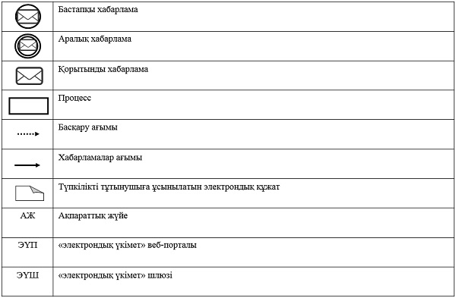

"Жалпы білім беретін
мектептердегі білім алушылар
мен тәрбиеленушілердің
жекелеген санаттарын тегін
және жеңілдікпен
тамақтандыруды ұсыну"
мемлекеттік көрсетілетін қызмет
регламентіне 2-қосымша
"Жалпы білім беретін мектептердегі білім алушылар мен тәрбиеленушілердің жекелеген санаттарын тегін және жеңілдікпен тамақтандыруды ұсыну" мемлекеттік қызмет көрсетудің бизнес-процестерінің анықтамалығы

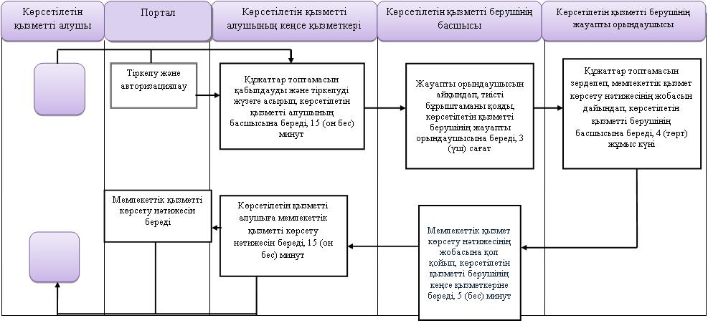

Әкімдіктің
2018 жылғы 27 маусымдағы
№ 300 қаулысына
13-қосымша

Әкімдіктің
2016 жылғы 21 маусымдағы
№ 284 қаулысына
13-қосымша
"Балаға кері әсер етпейтін ата-ана құқықтарынан айырылған ата-аналарға баламен кездесуіне рұқсат беру" мемлекеттік көрсетілетін қызмет регламенті
1. Жалпы ережелер
1. "Балаға кері әсер етпейтін ата-ана құқықтарынан айырылған ата-аналарға баламен кездесуіне рұқсат беру" мемлекеттік қызметін аудандардың және облыстық маңызы бар қалалардың жергілікті атқарушы органдары (бұдан әрі – көрсетілетін қызметті беруші) көрсетеді.
Өтінішті қабылдау және мемлекеттік қызмет көрсетудің нәтижесін беру:
1) көрсетілетін қызметті берушінің кеңсесі;
2) "Азаматтарға арналған үкімет" мемлекеттік корпорациясы" коммерциялық емес акционерлік қоғамының Қостанай облысы бойынша филиалы – "Халыққа қызмет көрсету орталығы" департаменті (бұдан әрі – Мемлекеттік корпорация) және оның қалалар мен аудандардағы бөлімдері.
2. Мемлекеттік қызмет көрсету нысаны: қағаз жүзінде.
3. Мемлекеттік қызмет көрсетудің нәтижесі – Қазақстан Республикасы Білім және ғылым министрінің 2015 жылғы 13 сәуірдегі № 198 "Отбасы және балалар саласында көрсетілетін мемлекеттік қызметтер стандарттарын бекіту туралы" бұйрығымен (Нормативтік құқықтық актілерді мемлекеттік тіркеу тізілімінде № 11184 болып тіркелген) бекітілген "Балаға кері әсер етпейтін ата-ана құқықтарынан айырылған ата-аналарға баламен кездесуіне рұқсат беру" мемлекеттік көрсетілетін қызмет стандартының (бұдан әрі – Стандарт) 1-қосымшасына сәйкес қорғаншы және қамқоршы органдарының балаға кері әсер етпейтін ата-ана құқықтарынан айырылған ата-аналарға баламен кездесуіне рұқсат беру не болмаса Стандарттың 10-тармағында көзделген жағдайларда және негіздер бойынша мемлекеттік қызмет көрсетуден бас тарту туралы дәлелді жауап.
Мемлекеттік қызмет көрсету нәтижесін ұсыну нысаны: қағаз жүзінде.
2. Мемлекеттік қызметті көрсету процесінде көрсетілетін қызметті берушінің құрылымдық бөлімшелерінің (қызметкерлерінің) іс-қимылы тәртібін сипаттау
4. Мемлекеттік қызмет көрсету бойынша рәсімді (іс-қимылды) бастауға негіздеме көрсетілетін қызметті алушының Стандарттың 9-тармағында көрсетілген өтінішті және құжаттарды (бұдан әрі – құжаттар топтамасы) қабылдау болып табылады.
5. Мемлекеттік қызмет көрсету процесінің құрамына кіретін әрбір рәсімнің (іс-қимылдың) мазмұны, оның орындалу ұзақтығы:
1) көрсетілетін қызметті берушінің кеңсе қызметкері құжаттар топтамасын қабылдауды, оны тіркеуді жүзеге асырып, көрсетілетін қызметті берушінің басшысына береді, 15 (он бес) минут.
Рәсімнің (іс-қимылдың) нәтижесі – құжаттар топтамасын қабылдау.
Көрсетілетін қызметті алушы құжаттар топтамасын толық ұсынбаған және (немесе) қолданылу мерзімі өтіп кеткен құжаттарды ұсынған жағдайда, көрсетілетін қызметті беруші өтінішті қабылдаудан бас тартады, 5 (бес) минут;
2) көрсетілетін қызметті берушінің басшысы көрсетілетін қызметті берушінің жауапты орындаушысын айқындап, тиісті бұрыштама қойып, көрсетілетін қызметті берушінің жауапты орындаушысына береді, 2 (екі) сағат.
Рәсімнің (іс-қимылдың) нәтижесі – көрсетілетін қызметті беруші басшысының бұрыштамасы;
3) көрсетілетін қызметті берушінің жауапты орындаушысы құжаттар топтамасының толықтығын тексереді, мемлекеттік қызмет көрсету нәтижесінің жобасын дайындап, көрсетілетін қызметті берушінің басшысына қол қоюға жібереді, 4 (төрт) жұмыс күні.
Рәсімнің (іс-қимылдың) нәтижесі – мемлекеттік қызмет көрсету нәтижесінің жобасы;
4) көрсетілетін қызметті берушінің басшысы мемлекеттік қызмет көрсету нәтижесінің жобасына қол қойып, көрсетілетін қызметті берушінің кеңсе қызметкеріне береді, 2 (екі) сағат.
Рәсімнің (іс-қимылдың) нәтижесі – қол қойылған мемлекеттік қызмет көрсету нәтижесі;
5) көрсетілетін қызметті берушінің кеңсе қызметкері көрсетілетін қызметті алушыға мемлекеттік қызмет көрсету нәтижесін береді, 5 (бес) минут.
Рәсімнің (іс-қимылдың) нәтижесі – берілген мемлекеттік қызмет көрсету нәтижесі.
3. Мемлекеттік қызмет көрсету процесінде көрсетілетін қызмет берушінің құрылымдық бөлімшелерінің (қызметкерлерінің) өзара іс-қимылы тәртібін сипаттау
6. Мемлекеттік қызмет көрсету процесіне қатысатын көрсетілетін қызметті берушінің құрылымдық бөлімшелерінің (қызметкерлерінің) тізбесі:
1) көрсетілетін қызметті берушінің кеңсе қызметкері;
2) көрсетілетін қызметті берушінің жауапты орындаушысы;
3) көрсетілетін қызметті берушінің басшысы.
7. Әрбір рәсімнің (іс-қимылдың) ұзақтығын көрсете отырып, құрылымдық бөлімшелер (қызметкерлер) арасындағы рәсімдердің (іс-қимылдардың) реттілігін сипаттау:
1) көрсетілетін қызметті берушінің кеңсе қызметкері көрсетілетін қызметті алушыдан құжаттар топтамасын қабылдайды, оны тіркеуді жүзеге асырып және көрсетілетін қызметті берушінің басшысына береді, 15 (он бес) минут.
Көрсетілетін қызметті алушыларға Стандарттың 9-тармағында көрсетілген құжаттардың топтамасын толық ұсынбаған және (немесе) қолданылу мерзімі өтіп кеткен құжаттарды ұсынған жағдайларда, көрсетілетін қызметті беруші өтінішті қабылдаудан бас тартады, 5 (бес) минут;
2) көрсетілетін қызметті берушінің басшысы көрсетілетін қызметті берушінің жауапты орындаушысын айқындап, тиісті бұрыштама қойып, көрсетілетін қызметті берушінің жауапты орындаушысына береді, 2 (екі) сағат;
3) көрсетілетін қызметті берушінің жауапты орындаушысы құжаттар топтамасының толықтығын тексереді, мемлекеттік қызмет көрсету нәтижесінің жобасын дайындап, басшыға береді, 4 (төрт) жұмыс күні;
4) көрсетілетін қызметті берушінің басшысы мемлекеттік қызмет көрсету нәтижесінің жобасына қол қойып, көрсетілетін қызметті берушінің кеңсе қызметкеріне береді, 2 (екі) сағат;
5) көрсетілетін қызметті берушінің кеңсе қызметкері көрсетілетін қызметті алушыға мемлекеттік қызмет көрсету нәтижесін береді, 5 (бес) минут.
4. "Азаматтарға арналған үкімет" мемлекеттік корпорациясымен және (немесе) өзге де көрсетілетін қызметті берушілермен өзара іс-қимыл тәртібін, сондай-ақ мемлекеттік қызмет көрсету процесінде ақпараттық жүйелерді пайдалану тәртібін сипаттау
8. Мемлекеттік корпорацияға жүгіну тәртібін сипаттау, көрсетілетін қызметті берушінің сұранысын өңдеу ұзақтығы:
1) көрсетілетін қызметті алушы мемлекеттік қызметті алу үшін Мемлекеттік корпорацияға жүгінеді, Мемлекеттік корпорация қызметкері құжаттар топтамасының толықтығын тексереді, 3 (үш) минут.
Көрсетілетін қызметті алушы құжаттар топтамасын толық ұсынбаған жағдайда, Мемлекеттік корпорация қызметкері өтінішті қабылдаудан бас тартады және Стандартқа 3-қосымшаға сәйкес нысан бойынша қолхат береді, 2 (екі) минут.
Құжаттар топтамасы толық ұсынылған жағдайда, Мемлекеттік корпорация қызметкері өтінішті "Мемлекеттік корпорацияға арналған интеграцияланған ақпараттық жүйе" ақпараттық жүйесінде тіркейді, егер Қазақстан Республикасының заңдарында өзгеше көзделмесе, ақпараттық жүйелерде қамтылған заңмен қорғалатын құпияны құрайтын мәліметтерді пайдалануға көрсетілетін қызметті алушының жазбаша келісімін алады және көрсетілетін қызметті алушыға құжаттар топтамасының қабылданғандығы туралы тиісті қолхат береді, 5 (бес) минут;
2) құжаттар топтамасын дайындайды және оны курьерлік немесе осыған өкілетті өзге де байланыс арқылы көрсетілетін қызметті берушіге жолдайды, 1 (бір) күн.
Қабылдау күні мемлекеттік қызмет көрсету мерзіміне кірмейді;
3) көрсетілетін қызметті мемлекеттік қызмет көрсету нәтижесін топтамасын дайындайды және Мемлекеттік корпорацияға жібереді, 4 (төрт) жұмыс күні.
Көрсетілетін қызметті беруші мемлекеттік қызметті көрсету нәтижесін Мемлекеттік корпорацияға мемлекеттік қызмет көрсету мерзімі аяқталғанға дейін бір тәуліктен кешіктірмей жеткізуді қамтамасыз етеді;
4) Мемлекеттік корпорацияның қызметкері жеке (не нотариалды расталған сенімхат бойынша оның өкілінің) куәлігін көрсеткен жағдайда, құжаттар топтамасын қабылдау туралы қолхатта көрсетілген мерзімде көрсетілетін қызметті берушіге мемлекеттік қызметті көрсету нәтижесін береді, 5 (бес) минут.
9. Мемлекеттік қызмет "электрондық үкіметтің" веб-порталы арқылы көрсетілмейді.
10. Мемлекеттік қызмет көрсету процесінде рәсімдердің (іс-қимылдардың) ретін, көрсетілетін қызметті берушінің құрылымдық бөлімшелерінің (қызметкерлерінің) өзара іс-қимылдарының толық сипаттамасы, сондай-ақ өзге де көрсетілетін қызметті берушілермен және (немесе) Мемлекеттік корпорациясымен өзара іс-қимыл тәртібінің және мемлекеттік қызмет көрсету процесінде ақпараттық жүйелерді қолдану тәртібінің сипаттамасы осы Регламенттің қосымшасына сәйкес мемлекеттік қызмет көрсетудің бизнес-процестерінің анықтамалығында көрсетіледі.
"Балаға кері әсер етпейтін ата-
ана құқықтарынан айырылған
ата-аналарға баламен кездесуіне
рұқсат беру" мемлекеттік
көрсетілетін қызмет
регламентіне қосымша
"Балаға кері әсер етпейтін ата-ана құқықтарынан айырылған ата-аналарға баламен кездесуіне рұқсат беру" мемлекеттік қызмет көрсетудің бизнес-процестерінің анықтамалығы

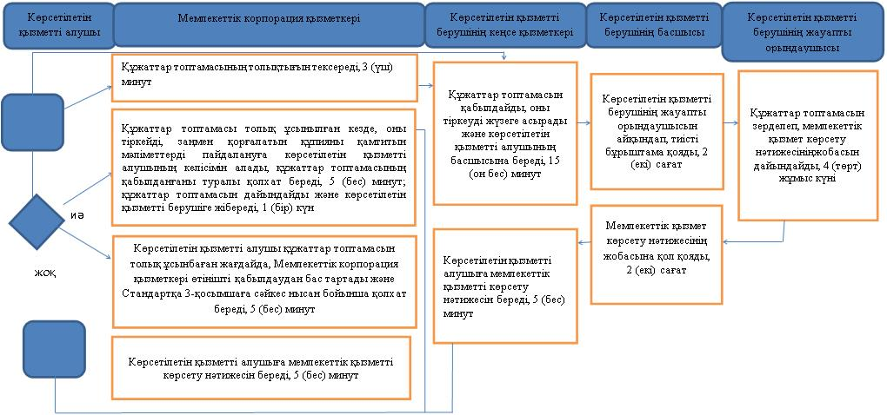

Әкімдіктің
2018 жылғы 27 маусымдағы
№ 300 қаулысына
14-қосымша

Әкімдіктің
2016 жылғы 21 маусымдағы
№ 284 қаулысына
14-қосымша
"Баланы (балаларды) қабылдаушы отбасына тәрбиелеуге беру және оларды асырауға ақшалай қаражат төлеуді тағайындау" мемлекеттік көрсетілетін қызмет регламенті
1. Жалпы ережелер
1. "Баланы (балаларды) қабылдаушы отбасына тәрбиелеуге беру және оларды асырауға ақшалай қаражат төлеуді тағайындау" мемлекеттік көрсетілетін қызметі (бұдан әрі – мемлекеттік көрсетілетін қызмет) аудандардың және облыстық маңызы бар қалалардың жергілікті атқарушы органдары (аудандардың және облыстық маңызы бар қалалардың білім бөлімдері) (бұдан әрі – көрсетілетін қызметті беруші) көрсетеді.
Өтiнiштi қабылдау және мемлекеттiк қызметті көрсетудің нәтижесiн берукөрсетілетін қызметті берушінің кеңсесі арқылы жүзеге асырылады.
2. Мемлекеттік қызмет көрсету нысаны: қағаз жүзінде.
3. Мемлекеттік қызмет көрсетудің нәтижесі – баланы (балаларды) қабылдаушы отбасына тәрбиелеуге беру туралы шарт және Қазақстан Республикасы Білім және ғылым министрінің 2015 жылғы 13 сәуірдегі № 198 "Отбасы және балалар саласында көрсетілетін мемлекеттік қызметтер стандарттарын бекіту туралы" бұйрығымен (Нормативтік құқықтық актілерді мемлекеттік тіркеу тізілімінде № 11184 болып тіркелген) бекітілген "Баланы (балаларды) қабылдаушы отбасына тәрбиелеуге беру және оларды асырауға ақшалай қаражат төлеуді тағайындау" мемлекеттік қызмет стандартына 1-қосымшаға сәйкес нысан бойынша оларды асырауға ақшалай қаражат төлеуді тағайындау туралы шешім не осы мемлекеттік көзделген қызмет стандартының 10-тармағында көрсетілген жағдайларда және негіздерде мемлекеттік қызмет көрсетуден бас тарту туралы дәлелді жауап.
Мемлекеттік қызметті көрсетудің нәтижесін ұсыну нысаны – қағаз түрінде.
2. Мемлекеттік қызметті көрсету процесінде көрсетілетін қызметті берушінің құрылымдық бөлімшелерінің (қызметкерлерінің) іс-қимылы тәртібін сипаттау
4. Мемлекеттік қызмет көрсету бойынша рәсімді (іс-қимылды) бастауға негіздеме 2-қосымшаға сәйкес өтінішті қабылдау және Стандарттың 9-тармағында көрсетілген құжаттарды (бұдан әрі – құжаттар топтамасы) қабылдау болып табылады.
5. Мемлекеттік қызмет көрсету процесінің құрамына кіретін әрбір рәсімнің (іс-қимылдың) мазмұны, оның орындалу ұзақтығы:
1) көрсетілетін қызметті берушінің кеңсе қызметкері құжаттар топтамасын қабылдауды, оны тіркеуді жүзеге асырып, көрсетілетін қызметті берушінің басшысына береді, 15 (он бес) минут.
Рәсімнің (іс-қимылдың) нәтижесі – құжаттар топтамасын қабылдау.
Көрсетілетін қызметті алушы мемлекеттік қызмет құжаттарының топтамасын толық ұсынбаған және (немесе) қолданылу мерзімі өтіп кеткен құжаттарды ұсынған жағдайларда, көрсетілетін қызметті беруші өтінішті қабылдаудан бас тартады, 5 (бес) минут.
2) көрсетілетін қызметті берушінің басшысы құжаттар топтамасын қарайды және көрсетілетін қызметті берушінің жауапты орындаушысына жібереді, күнтізбелік 2 (екі) күн.
Рәсімнің (іс-қимылдың) нәтижесі – көрсетілетін қызметті беруші басшысының бұрыштамасы;
3) көрсетілетін қызметті берушінің жауапты орындаушысы мемлекеттік қызмет көрсету нәтижесін дайындайды, күнтізбелік 27 (жиырма жеті) күн және оны көрсетілетін қызметті берушінің басшысына береді.
Рәсімнің (іс-қимылдың) нәтижесі – дайындалған мемлекеттік қызмет көрсету нәтижесі;
4) көрсетілетін қызметті берушінің басшысы мемлекеттік қызмет көрсету нәтижесінің жобасына қол қойып, көрсетілетін қызметті берушінің кеңсе қызметкеріне береді, күнтізбелік 1 (бір) күн.
Рәсімнің (іс-қимылдың) нәтижесі – қолқойылған мемлекеттік қызмет көрсету нәтижесі;
5) көрсетілетін қызметті берушінің кеңсе қызметкері көрсетілетін қызметті алушыға мемлекеттік қызмет көрсету нәтижесін береді, 15 (он бес) минут.
Рәсімнің (іс-қимылдың) нәтижесі – берілген мемлекеттік қызмет көрсету нәтижесі.
3. Мемлекеттік қызмет көрсету процесінде көрсетілетін қызмет берушінің құрылымдық бөлімшелерінің (қызметкерлерінің) өзара іс-қимылы тәртібін сипаттау
6. Мемлекеттік қызмет көрсету процесіне қатысатын көрсетілетін қызметті берушінің құрылымдық бөлімшелерінің (қызметкерлерінің) тізбесі:
1) көрсетілетін қызметті берушінің кеңсе қызметкері;
2) көрсетілетін қызметті берушінің басшысы;
3) көрсетілетін қызметті берушінің жауапты орындаушысы.
7. Әрбір рәсімнің (іс-қимылдың) ұзақтығын көрсете отырып, құрылымдық бөлімшелер (қызметкерлер) арасындағы рәсімдердің (іс-қимылдардың) реттілігін сипаттау:
1) көрсетілетін қызметті берушінің кеңсе қызметкері құжаттар топтамасын қабылдайды, оны тіркеуді жүзеге асырады, тіркелгендігі туралы белгі қояды және қарау үшін көрсетілетін қызметті берушінің басшысына береді, 15 (он бес) минут;
Көрсетілетін қызметті алушы мемлекеттік қызмет құжаттарының топтамасын толық ұсынбаған және (немесе) қолданылу мерзімі өтіп кеткен құжаттарды ұсынған жағдайларда, көрсетілетін қызметті беруші өтінішті қабылдаудан бас тартады, 5 (бес) минут;
2) көрсетілетін қызметті берушінің басшысы құжаттар топтамасын қарайды және көрсетілетін қызметті берушінің жауапты орындаушысына жібереді, күнтізбелік 2 (екі) күн;
3) көрсетілетін қызметті берушінің жауапты орындаушысы мемлекеттік қызмет көрсету нәтижесін дайындайды, күнтізбелік 27 (жиырма жеті) күн және оны көрсетілетін қызметті берушінің кеңсе қызметкеріне береді;
4) көрсетілетін қызметті берушінің басшысы мемлекеттік қызмет көрсету нәтижесінің жобасына қол қойып, көрсетілетін қызметті берушінің кеңсе қызметкеріне береді, күнтізбелік 1 (бір) күн;
5) көрсетілетін қызметті берушінің кеңсе қызметкері көрсетілетін қызметті алушыға мемлекеттік қызмет көрсету нәтижесін береді, 15 (он бес) минут.
4. "Азаматтарға арналған үкімет" мемлекеттік корпорациясымен және (немесе) өзге де көрсетілетін қызметті берушілермен өзара іс-қимыл тәртібін, сондай-ақ мемлекеттік қызмет көрсету процесінде ақпараттық жүйелерді пайдалану тәртібін сипаттау
8. Мемлекеттік қызмет "Азаматтарға арналған үкімет" мемлекеттік корпорациясы" коммерциялық емес акционерлік қоғамының Қостанай облысы бойынша филиалы – "Халыққа қызмет көрсету орталығы" департаменті мен "электрондық үкіметтің" веб-порталы арқылы көрсетілмейді.
9. Мемлекеттік қызмет көрсету процесінде рәсімдердің (іс-қимылдардың) ретін, көрсетілетін қызметті берушінің құрылымдық бөлімшелерінің (қызметкерлерінің) өзара іс-қимылдарының толық сипаттамасы, сондай-ақ өзге де көрсетілетін қызметті берушілермен өзара іс-қимыл тәртібінің және мемлекеттік қызмет көрсету процесінде ақпараттық жүйелерді пайдалану тәртібінің сипаттамасы осы Регламенттің қосымшасына сәйкес мемлекеттік қызмет көрсетудің бизнес-процестерінің анықтамалығында көрсетіледі.
"Баланы (балаларды)
қабылдаушы отбасына
тәрбиелеуге беру және оларды
асырауға ақшалай қаражат
төлеуді тағайындау"
мемлекеттік көрсетілетін қызмет
регламентіне қосымша
"Баланы (балаларды) қабылдаушы отбасына тәрбиелеуге беру және оларды асырауға ақшалай қаражат төлеуді тағайындау" мемлекеттік қызмет көрсетудің бизнес-процестерінің анықтамалығы

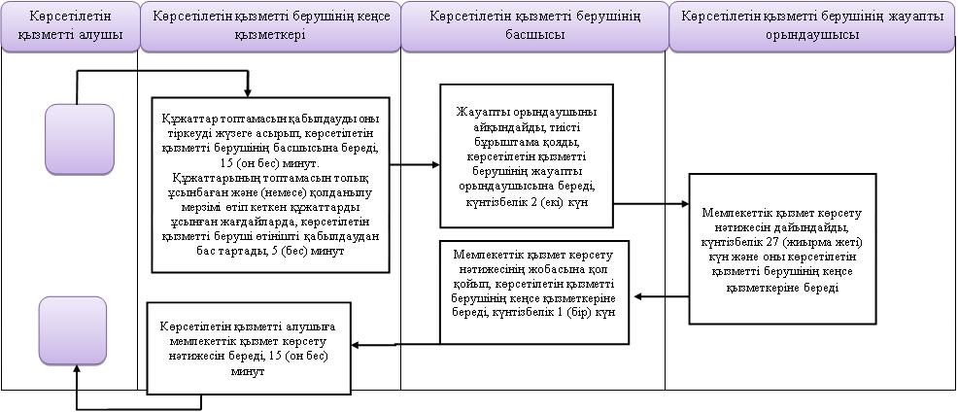

© 2012. Қазақстан Республикасы Әділет министрлігінің "Республикалық құқықтық ақпарат орталығы" ШЖҚ РМК

